UNIDAD 2


EXPERIENCIA DE APRENDIZAJE 1: ELLOS SON MI FAMILIA
DESEMPEÑOS

Se reconoce como parte de su familia, grupo de aula e IE. Comparte hechos y momentos importantes de su historia familiar.

Momentos didácticos:
- Inicio
Invita a los niños a dramatizar las diferentes actividades que realizan los miembros de su familia, llevando al aula corbatas, carteras, correas, lentes, sacos, sombreros, muñecas, bastones, monederos, billeteras, etc. Permíteles interpretar diversos personajes.
Comunica el propósito de la actividad y repasa los acuerdos del aula.

Desarrollo
En un segundo momento, conversen sobre la actividad. Permíteles que se expresen libremente sobre los integrantes de su familia. Puedes hacer preguntas como: ¿con quiénes viven?, ¿a qué familiar quisieran tener más cerca?, ¿con quién se sienten más seguros?, ¿a quiénes quieren más? Luego, desarrolla la pág. 19 del cuaderno de Personal Soacial.
Seguidamente, desarrolla la pág. 15 del cuaderno de Ciencia y Tecnología. Después, comenta lo siguiente: ¿quién cocina en casa?, ¿han preparado alguna receta en familia?, ¿te gustaría preparar esta receta con tu familia?

Cierre
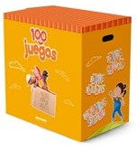
Al finalizar, socializa la actividad con los niños; podrán explicar la sucesión de actividades del día y a través de preguntas consolida lo aprendido: ¿qué aprendimos?, ¿para qué me sirve lo aprendido?, ¿cómo nos sentimos?, ¿quisieran volver a realizar una actividad similar?
RECURSOS
- Cuaderno de Personal Social
- Cuaderno de Ciencia y Tecnología
- Elementos del rincón del hogar: lentes, corbatas, sombreros, prendas de vestir, etc.
- Pañuelos de la caja de 100 juegos
COMPETENCIA
Construye su identidad.
CAPACIDADES
Autorregula sus emociones.

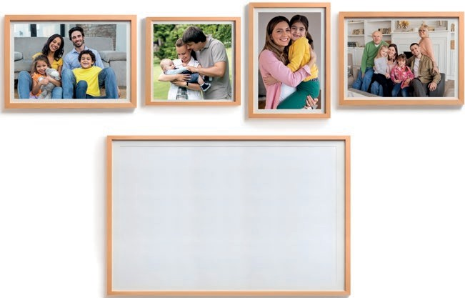

PERSONAL SOCIAL - PG. 19
Ellos son mi familia
Identidad familiar
- Observa atentamente las fotos de las familias y comenta sus características. Luego, en el recuadro en blanco, dibuja a tu familia y en las nubes, dibuja o pega una imagen que represente el lugar de procedencia de tu mamá y de tu papá. Finalmente, decora el marco con lentejuelas o un material similar.
- Dibuja a tu familia en el recuadro en blanco.
- Decora el marco con lentejuelas o un material similar.
19

CONSIGNA PRINCIPAL
© Centauro Editores S.A.C. Prohibido fotocopiar. D.L. 822
Observa atentamente las fotos de las familias y comenta sus características. Luego, en el recuadro en blanco, dibuja a tu familia y en las nubes, dibuja o pega una imagen que represente el lugar de procedencia de tu mamá y de tu papá. Finalmente, decora el marco con lentejuelas o un material similar.

CONSIGNA ADAPTADA
  - Dibuja a tu familia en el recuadro en blanco.
  - Decora el marco con lentejuelas o un material similar.

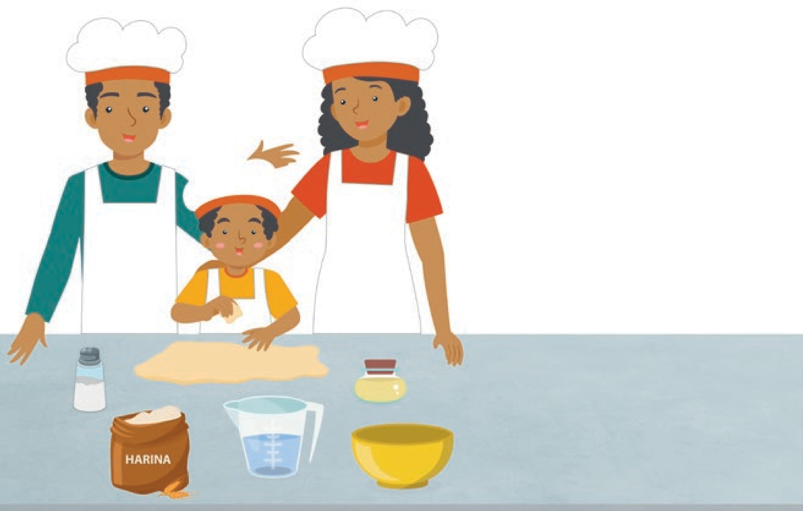



CIENCIA Y TECNOLOGÍA - PG. 15
Así es mi familia
Unidad
2
Ingredientes
2 tazas de harina
1 taza de
5 gotitas de glicerina
1/2 taza de
Preparación
Mezcla todos los ingredientes en un bowl.
la mezcla, ¿podrás separar los ingredientes? Comenta tu respuesta. A continuación, modela con la masa de sal algunos • Modela con la masa de sal algunos detalles que podrías regalar a tu familia y pégalos en el recuadro detalles que podrías regalar a tu familia y pégalos en el recuadro en blanco. Finalmente, realiza puntillismo en los
- Comenta sobre la actividad que están realizando. Busca los ingredientes y realiza la receta. Luego de haber realizado
15
en blanco.
delantales de todos.

CONSIGNA PRINCIPAL
© Centauro Editores S.A.C. Prohibido fotocopiar. D.L. 822
Comenta sobre la actividad que están realizando. Busca los ingredientes y realiza la receta. Luego de haber realizado la mezcla,
¿podrás separar los ingredientes? Comenta tu respuesta. A continuación, modela con la masa de sal algunos detalles que podrías regalar a tu familia y pégalos en el recuadro en blanco. Finalmente, realiza puntillismo en los delantales de todos.

CONSIGNA ADAPTADA
  - Modela con la masa de sal algunos detalles que podrías regalar a tu familia y pégalos en el recuadro en blanco.


EXPERIENCIA DE APRENDIZAJE 2: POEMA A MI COLEGIO

Inicio
Momentos didácticos:

Realiza con los niños un recorrido por todos los ambientes del centro educativo, haciendo preguntas sobre qué actividades creen ellos que se pueden realizar en cada uno de los ambientes. Permíteles que conversen con cada uno de los miembros que trabajan allí para conocer sus nombres y los roles que desempeñan. Si tienes la oportunidad, visita otros centros cercanos.
DESEMPEÑOS

Se reconoce como parte de su familia, grupo de aula e IE. Comparte hechos y momentos importantes de su historia familiar.
Comunica el propósito de la actividad y repasa los acuerdos del aula.

Desarrollo
A continuación, elabora con los niños encuestas con preguntas sencillas sobre cómo eran las escuelas de sus padres. Pide que retornen las encuestas al aula para que puedan compartir la información que recogieron.
Desarrolla la pág. 21 del cuaderno de Personal Social. Podrías enviar a casa el poema para que lo aprendan con calma y así lo podrían recitar en una fecha importante como el aniversario del colegio.
Seguidamente, desarrolla la pág. 41 del cuaderno de Matemática y conversa con los niños sobre la importancia de mantener en orden los juguetes en el aula.

Cierre
Al finalizar, socializa la actividad con los niños: ¿qué hicimos?, ¿qué es lo que más les gustó?, ¿les gustó el poema?, ¿cómo se han sentido?, ¿a quiénes harás la encuesta en tu casa?, ¿te gusta ordenar tus juguetes en el aula?
RECURSOS
- Cuaderno de Personal Social
- Cuaderno de Matemática
- Lápices
- Pegamento
- Hojas blancas
COMPETENCIA
Construye su identidad.
CAPACIDADES
Autorregula sus emociones.

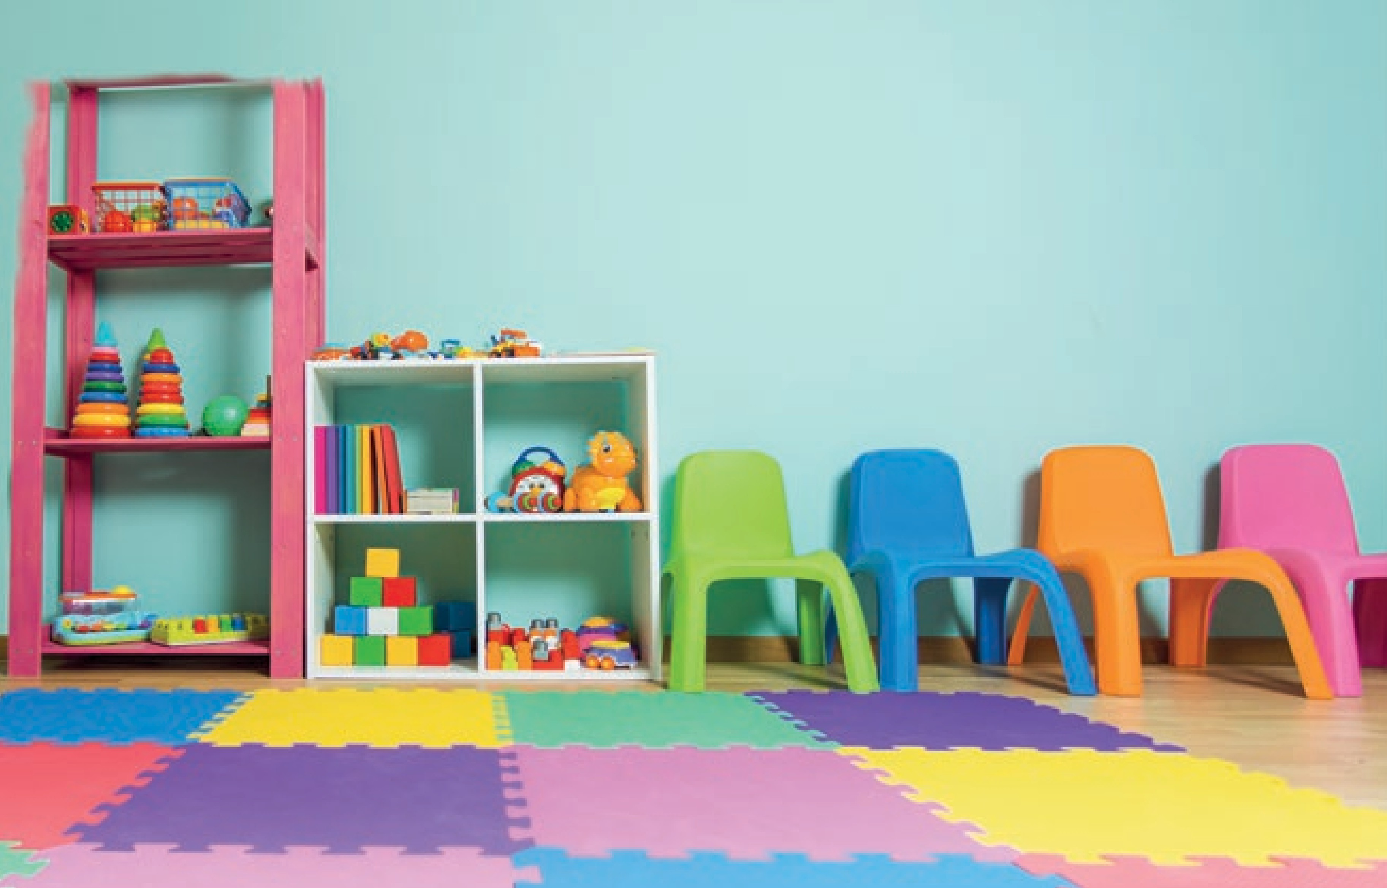



PERSONAL SOCIAL - PG. 21
Poema a mi colegio
Identidad escolar
Mi colegio
- Escucha el poema que leerá tu profesora y apréndelo para que lo recites en una fecha especial. Comenta con tus
- Escucha el poema que leerá tu profesora. En el recuadro en blanco, dibújate realizando una
amigos lo que más te gusta y disgusta de tu colegio. Luego, en el recuadro en blanco, dibújate realizando una actividad actividad favorita que haces con tus amigos.
21
favorita que hagas con tus amigos. Finalmente, decora el marco de tu poema con cinta o greca.
- Decora el marco de tu poema con cinta o greca.
Yo conozco un lindo lugar, donde todo es especial, hay sorpresas cada día
para jugar y aprender con alegría.
Tiene un arenero dorado, limpio y bien cuidado, donde con moldes y palitos
nacen formas y castillos bonitos.
Corremos como aviones, saltamos como leones, jugamos entre canciones,
¡y aprendemos con mil emociones!

CONSIGNA PRINCIPAL
© Centauro Editores S.A.C. Prohibido fotocopiar. D.L. 822
Escucha el poema que leerá tu profesora y apréndelo para que lo recites en una fecha especial. Comenta con tus amigos lo que más te gusta y disgusta de tu colegio. Luego, en el recuadro en blanco, dibújate realizando una actividad favorita que hagas con tus amigos. Finalmente, decora el marco de tu poema con cinta o greca.

CONSIGNA ADAPTADA
  - Escucha el poema que leerá tu profesora. En el recuadro en blanco,
  - Dibuja realizando una actividad favorita que haces con tus amigos.
  - Decora el marco de tu poema con cinta o greca.

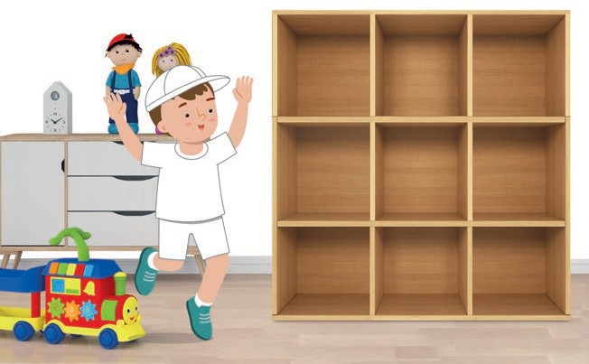

MATEMÁTICA - PG. 41
¡Me gusta ordenar!
Relaciones entre los objetos
- Observa con atención. Busca los stickers al final del cuaderno y ordénalos en la repisa según tu propio criterio y luego comenta el criterio que usaste. Termina de colorear la escena.
- Pega los stickers en la repisa.
41

CONSIGNA PRINCIPAL
© Centauro Editores S.A.C. Prohibido fotocopiar. D.L. 822
Observa con atención. Busca los stickers al final del cuaderno y ordénalos en la repisa según tu propio criterio y luego comenta el criterio que usaste. Termina de colorear la escena.

CONSIGNA ADAPTADA
  - Pega los stickers en la repisa.

EXPERIENCIA DE APRENDIZAJE 3: MI MEJOR AMIGO
DESEMPEÑOS

Se reconoce como parte de su familia, grupo de aula e IE. Comparte hechos y momentos importantes de su historia familiar.

Momentos didácticos:
- Inicio
Realiza un proyecto anual: “El amigo de la semana”. Debes asignar un niño a cada semana y solicitar a su familia lo siguiente: Día 1- Enviar un cartel con una foto presentándolo a él y a su familia, y en alguna actividad que él disfrute.
Día 2- Deberán crear en familia un cuento (ícono-verbal), donde sea el protagonista. Comunica el propósito de la actividad y repasa los acuerdos del aula.

Desarrollo
En un segundo momento, organiza a los niños para que elaboraren una tarjeta, corona, banda u otro similar a fin de que se la entreguen a su amigo favorito. Prepara un espacio apropiado para la entrega de los presentes.
Luego, desarrolla la pág. 23 del cuaderno de Personal Social.
A continuación, trabaja la primera parte de la pág. 23 del cuaderno de Ciencia y Tecnología. Conversa con ellos sobre: ¿qué le pasó al niño?, ¿cómo ayudaríamos a un amigo si eso le sucede?, ¿cómo podemos evitar que suceda?, etc. Luego, envíala a casa para que los padres accedan al QR.

Cierre

Finalmente, socializa la actividad con los niños, haciendo preguntas como: ¿qué aprendimos?, ¿cómo te sentiste?, ¿quisieran volver a realizar una actividad similar?, ¿cómo te sientes de ser amigo(a) favorito(a)?
RECURSOS
- Cuaderno de Personal Social
- Cuaderno de Matemática
- Cartel de fotos
- Retazos de cartulinas
- Hojas de colores
- Plumones
- Papelógrafos
Puedes acceder al contenido del QR y elaborar una tarjeta para que los niños entreguen a su mejor amigo.
COMPETENCIA
Construye su identidad.
CAPACIDADES
Autorregula sus emociones.

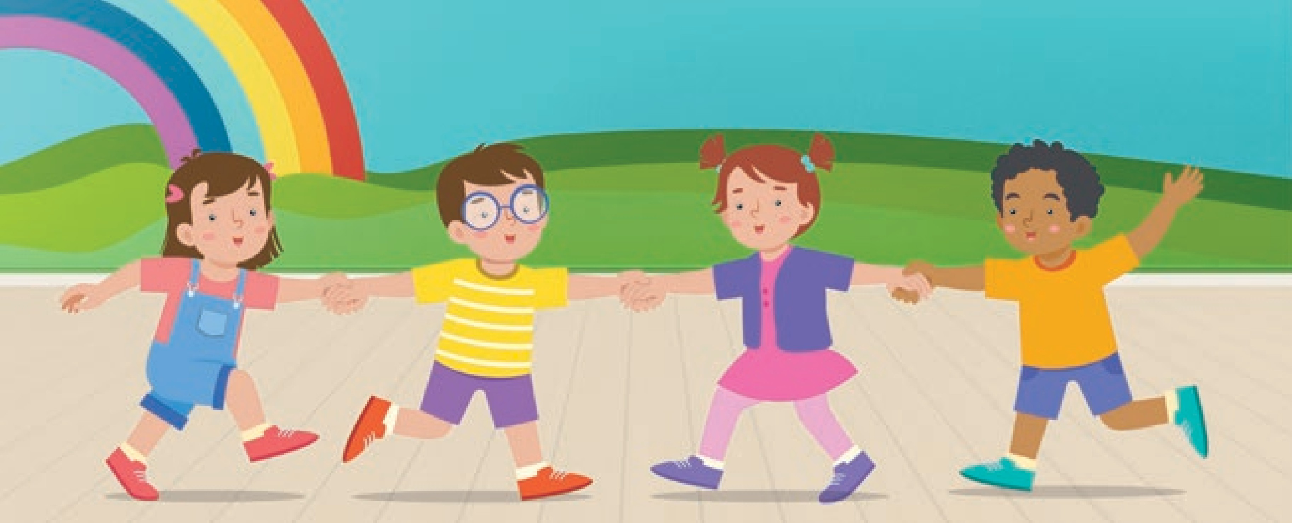


PERSONAL SOCIAL - PG. 23
Mi mejor amigo
Familia escolar
- Observa con atención la escena y comenta con tu profesora sobre los amigos del aula. En el recuadro, escribe a tu manera una notita para tu mejor amigo en la que expreses todo tu cariño; luego, recorta por las líneas pespunteadas y entrégalo en un momento especial.
- Escribe a tu manera una notita para tu mejor amigo.
- Recorta por las líneas pespunteadas y entrégalo.
23

CONSIGNA PRINCIPAL
© Centauro Editores S.A.C. Prohibido fotocopiar. D.L. 822
Observa con atención la escena y comenta con tu profesora sobre los amigos del aula. En el recuadro, escribe a tu manera una notita para tu mejor amigo en la que expreses todo tu cariño; luego, recorta por las líneas pespunteadas y entrégalo en un momento especial.

CONSIGNA ADAPTADA
  - Escribe a tu manera una notita para tu mejor amigo.
  - Recorta por las líneas pespunteadas y entrégalo.



CIENCIA Y TECNOLOGÍA - PG. 23
Mi mamá me acompaña
Funciones, relaciones y cambios
Adivina...
Existe un hueso
en el brazo que se llama
como el aparato que sirve para escuchar música y noticias.
¿Cuál es?
- Observa con atención la escena y comenta con tu profesora sobre los accidentes. Ayuda al doctor a enyesarle el brazo a Rodrigo, pegando tiras de papel crepé blanco.
- Pega tiras de papel crepé en el brazo de Rodrigo.
23

CONSIGNA PRINCIPAL
© Centauro Editores S.A.C. Prohibido fotocopiar. D.L. 822
Observa con atención la escena y comenta con tu profesora sobre los accidentes. Ayuda al doctor a enyesarle el brazo a Rodrigo, pegando tiras de papel crepé blanco.

CONSIGNA ADAPTADA
  - Pega tiras de papel crepé en el brazo de Rodrigo..

EXPERIENCIA DE APRENDIZAJE 4: JUEGO A LAS ESCONDIDAS

Inicio
Momentos didácticos:

Organiza a los niños para la producción de las reglas del juego de las escondidas. Inicialmente, realiza una producción oral con las ideas de todos los niños. A continuación, desarrolla la pág. 25 del cuaderno de Personal Social en la que los niños deberán escribir a su manera las reglas del juego del día.
Comunica el propósito de la actividad y repasa los acuerdos del aula.

Desarrollo
En un siguiente momento, invítalos a jugar a las escondidas; puede ser en el salón o en el patio. Previamente, escribe en el papelógrafo las reglas que ellos mismos han propuesto, colócalo en un lugar visible y, si alguno no lo respeta o se olvida, se debe leer y repetir entre ellos. Plantea preguntas como: ¿por qué es importante tener reglas en el juego?, ¿qué pasaría si no las tuviéramos?, ¿para qué otros juegos debemos hacer reglas?
Luego, desarrolla la pág. 25 del cuaderno de Personal Social.
A continuación, trabaja la pág. 25 del cuaderno de Matemática. Conversa con ellos sobre: ¿qué reglas tienen en casa?, ¿cómo se apoyan entre los miembros de su familia?, ¿cómo eligen las reglas del hogar?, etc.

Cierre
Finalmente, socializa la actividad con los niños, haciendo preguntas: ¿cómo realizamos la actividad?, ¿les gustó el juego?, ¿te gustaría volver a jugar algo similar?, ¿qué aprendiste de la actividad de hoy?, ¿cómo aplicarías lo aprendido?

COMPETENCIA
Conviveyparticipademocráticamente en la búsqueda del bien común.

CAPACIDADES

Construye normas, y asume acuerdos y leyes.
RECURSOS
- Cuaderno de Personal Social
- Cuaderno de Matemática
- Hojas
- Colores
- Lápices
- Cinta masking tape
Puedes acceder al contenido del QR y elaborar una medalla sencilla para los niños que ganan en el juego.

DESEMPEÑOS

Participa en la construcción colectiva de acuerdos y normas basadas en el respeto y el bienestar de todos considerando las situaciones que afectan o incomodan a todo el grupo.

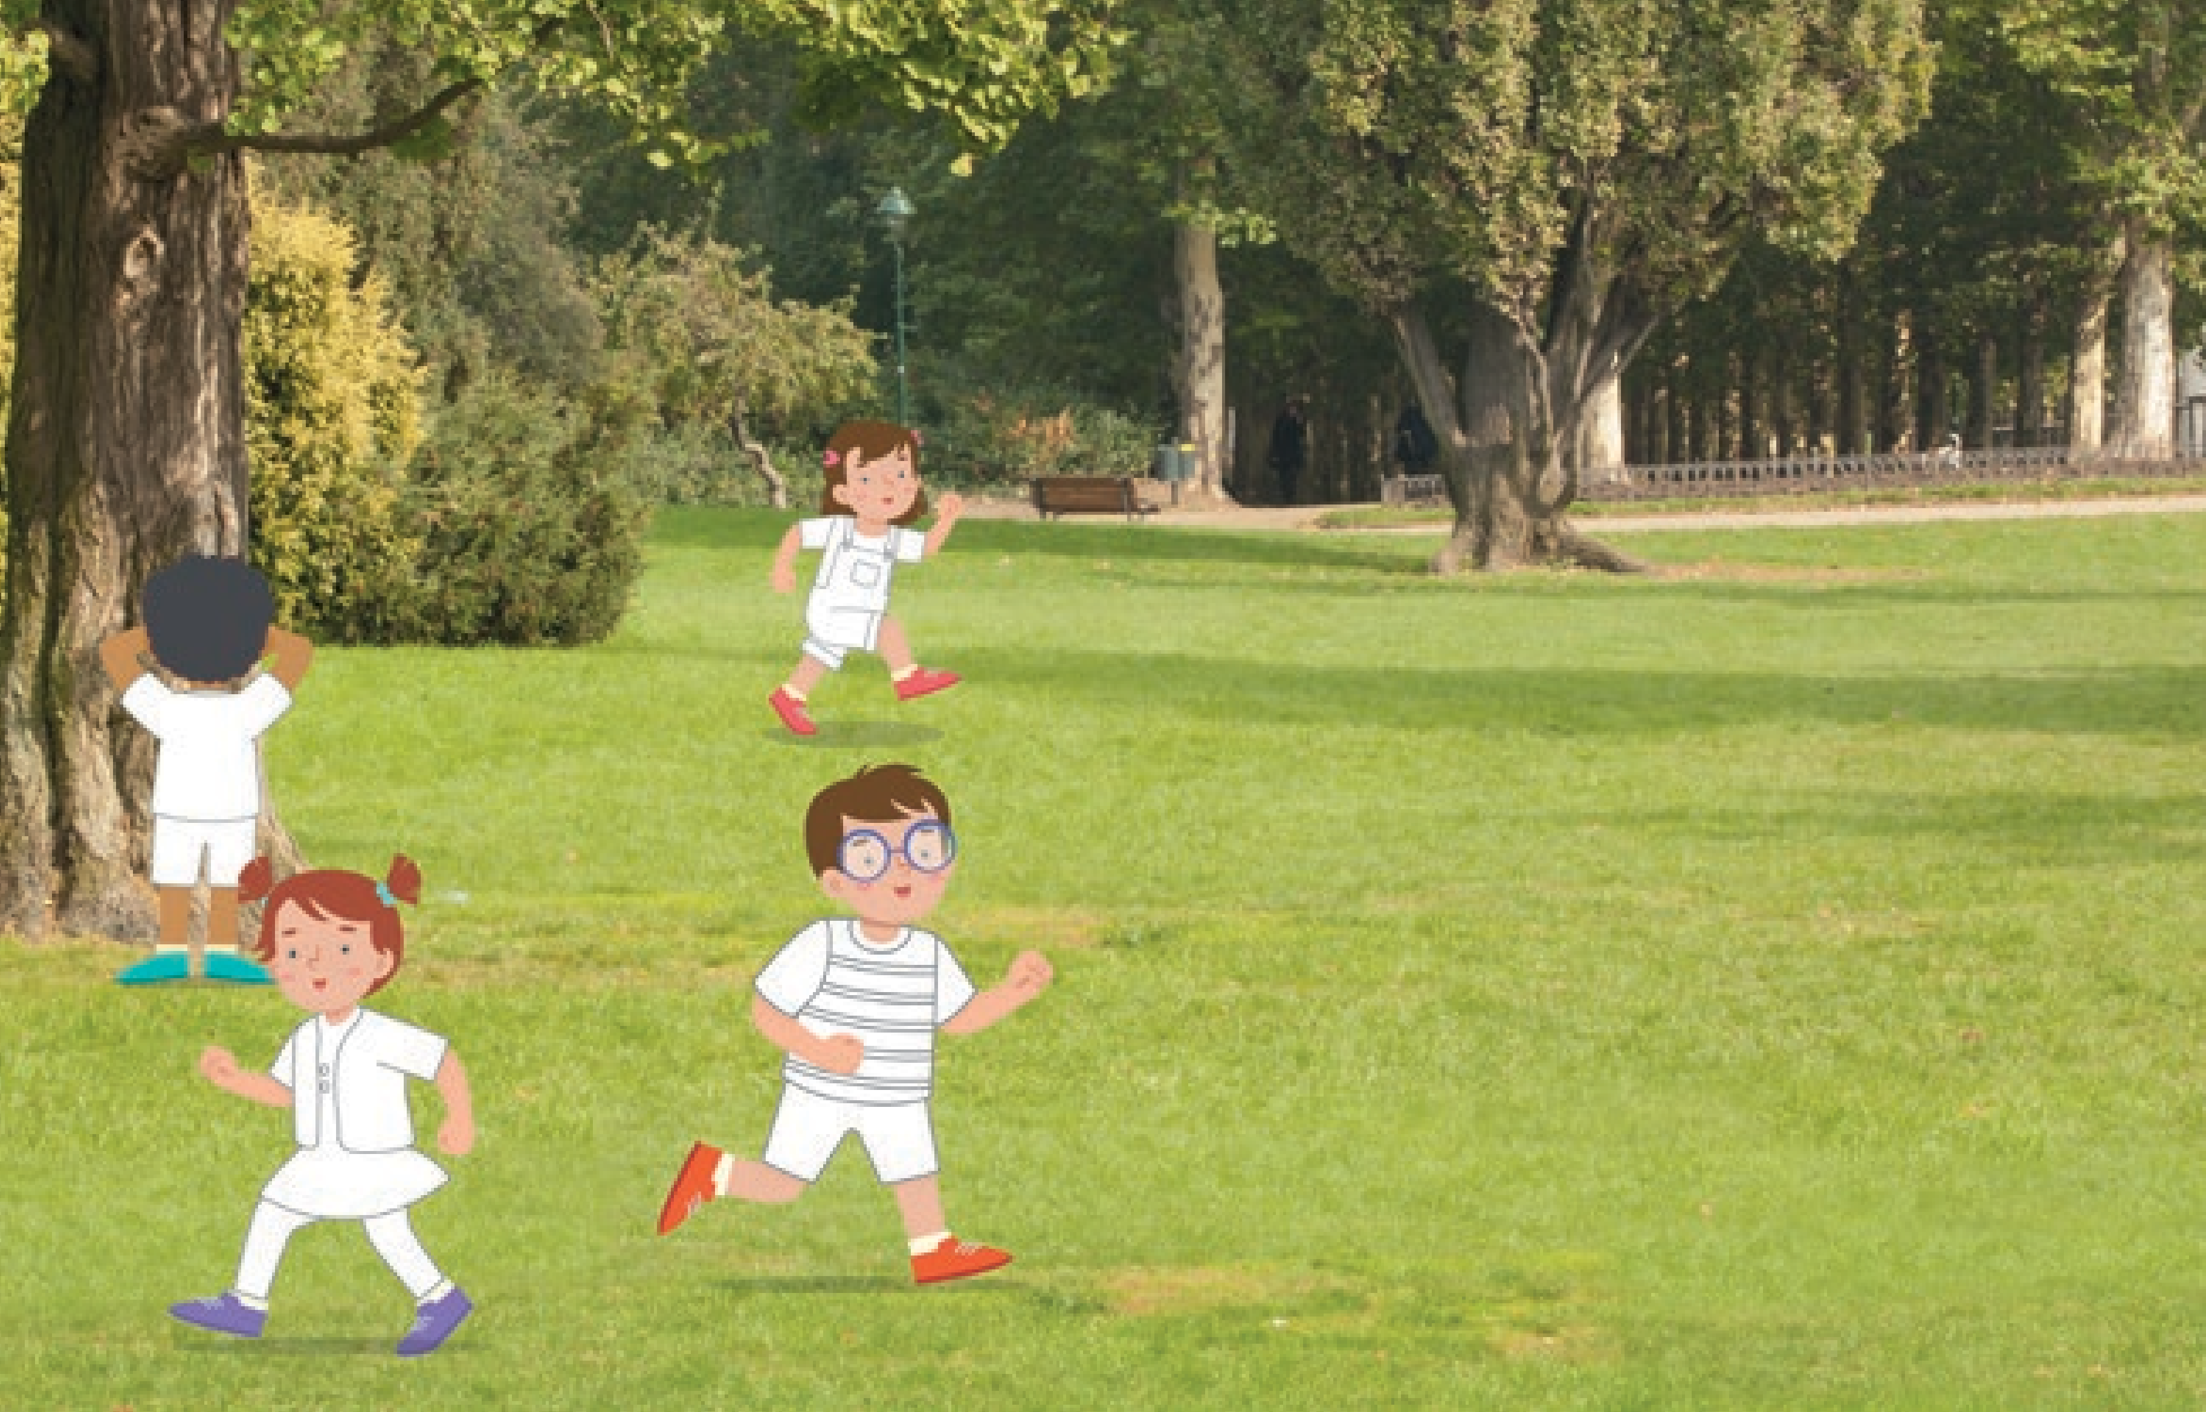
PERSONAL SOCIAL - PG. 25
Juego a las escondidas
Propone ideas y normas
Mis reglas del juego
- Observa atentamente las imágenes y comenta. ¿Jugaste alguna vez a ese juego? Anímate a jugar con tus amigos. En los renglones escribe a tu manera 2 reglas para el juego de las escondidas. Luego termina de colorear la escena.
- Escribe a tu manera 2 reglas para el juego de las escondidas en los renglones.
- Pinta a los niños.
25

CONSIGNA PRINCIPAL
© Centauro Editores S.A.C. Prohibido fotocopiar. D.L. 822
Observa atentamente las imágenes y comenta.
¿Jugaste alguna vez a ese juego? Anímate a jugar con tus amigos. En los renglones escribe a tu manera 2 reglas para el juego de las escondidas. Luego termina de colorear la escena.

CONSIGNA ADAPTADA
  - Escribe a tu manera 2 reglas para el juego de las escondidas en los renglones.
  - Pinta a los niños.

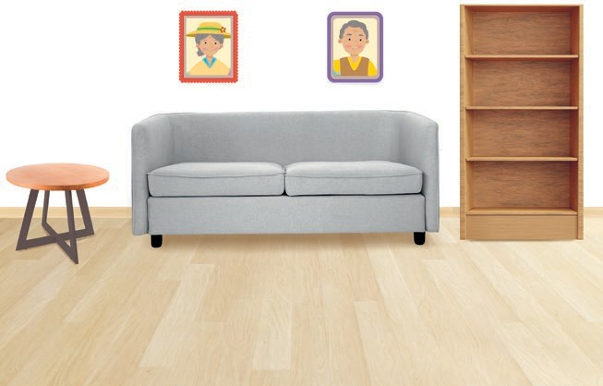


CIENCIA Y TECNOLOGÍA - PG. 25
Así es mi familia
Unidad
2
- Dibuja a tu familia en la alfombra. Luego, busca los stickers al final del cuaderno y pégalos de acuerdo a las siguientes indicaciones: el portarretrato entre los dos cuadros que están en la pared, el florero encima de la mesita, los libros dentro de los casilleros del librero, los cojines encima del sillón y el peluche muy cerca de tu familia.
- Dibuja a tu familia en la alfombra.
- Pega los stickers en la escena.
25

CONSIGNA PRINCIPAL
© Centauro Editores S.A.C. Prohibido fotocopiar. D.L. 822
Dibuja a tu familia en la alfombra. Luego, busca los stickers al final del cuaderno y pégalos de acuerdo a las siguientes indicaciones: el portarretrato entre los dos cuadros que están en la pared, el florero encima de la mesita, los libros dentro de los casilleros del librero, los cojines encima del sillón y el peluche muy cerca de tu familia.

CONSIGNA ADAPTADA
  - Dibuja a tu familia en la alfombra.
  - Pega los stickers en la escena.

EXPERIENCIA DE APRENDIZAJE 5: QUIERO A MI FAMILIA ESCOLAR

Inicio
Momentos didácticos:

Organiza un proyecto para elaborar carteles sobre las acciones que se deben realizar para que todos se lleven bien, mantener los ambientes ordenados y conservar la armonía (“respeto mi turno”, “guardar los materiales y juguetes”, “ayudo a mi compañero cuando lo necesita”, etc.). Otra opción divertida para esta parte de la sesión es que los invites a jugar con el paracaídas y pelotitas que te presentamos en la caja de 100 juegos. Previamente deberás organizar, de manera colectiva, las reglas del juego para evitar inconvenientes.
Comunica el propósito de la actividad y repasa los acuerdos del aula.

Desarrollo
En un segundo momento, indícales que escriban a su manera las normas del aula propuestas por ellos mismos; pueden acompañar sus textos con dibujos. Después, ubiquen sus carteles en zonas visibles.
Luego, desarrolla la pág. 27 del cuaderno de Personal Social.
A continuación, comparte con los niños uno de los tableros del cuaderno Jugamos y aprendemos, para que jueguen con su mejor amigo(a).

Cierre
Al finalizar, socializa la actividad con los niños: ¿qué hicimos?, ¿por qué es importante mantener un orden en el colegio?, ¿cómo te has sentido?, ¿en qué otra situación aplicarás lo aprendido?

COMPETENCIA
Convive y participa democráticamente en la búsqueda del bien común.

CAPACIDADES
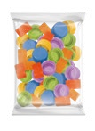

Construye normas, y asume acuerdos y leyes.
RECURSOS
- Cuaderno de Personal Social
- Cuaderno Jugamos y Aprendemos
- Lápices
- Hojas
- Colores
- Cinta masking tape
- Tapitas del material concreto de Centauro

DESEMPEÑOS

Participa en la construcción colectiva de acuerdos y normas basadas en el respeto y el bienestar de todos considerando las situaciones que afectan o incomodan a todo el grupo.

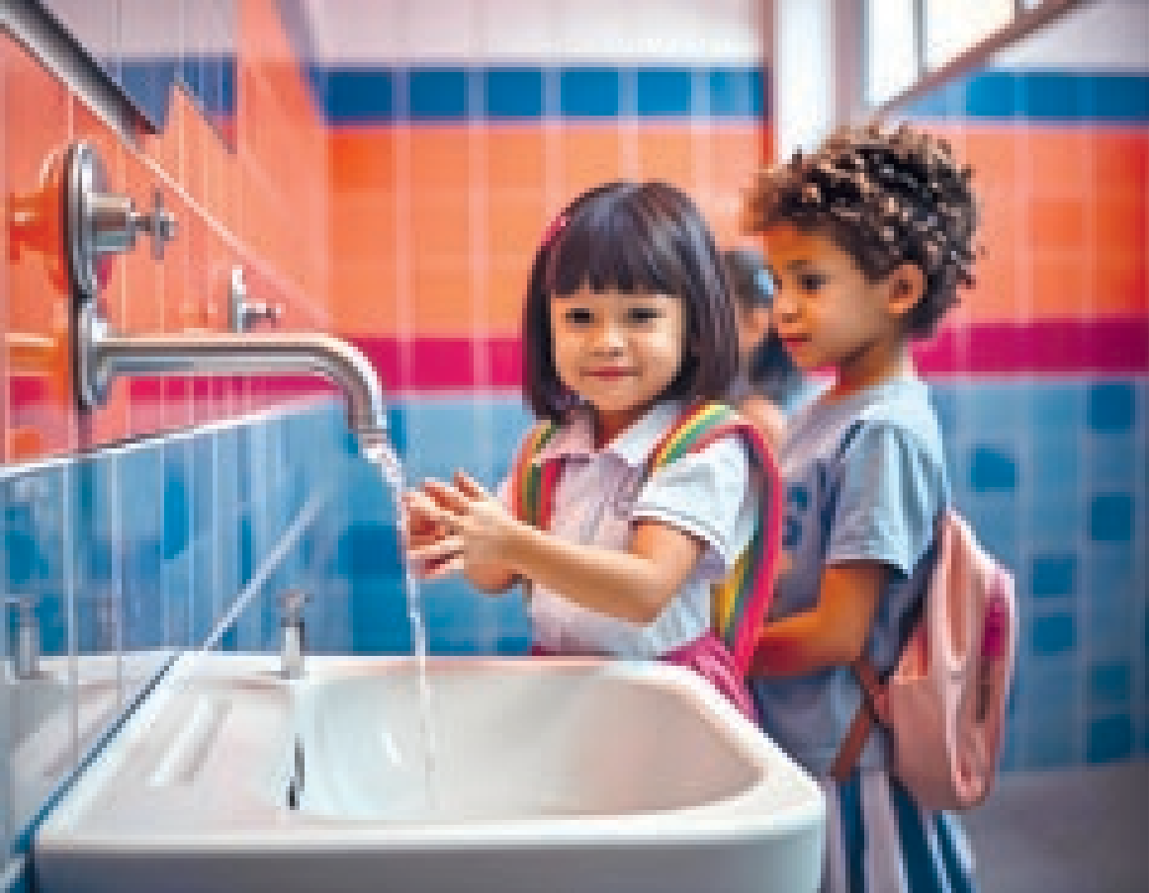
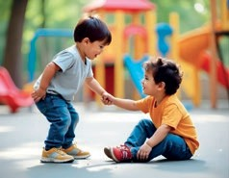
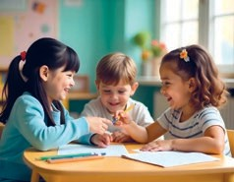


PERSONAL SOCIAL - PG. 27
Quiero a mi familia escolar
Propone ideas y normas
Pegar aquí
Pegar aquí
Pegar aquí
Ayudo a mis amigos
cuando lo necesitan.
Comparto
los materiales.
Respetamos
los turnos.
- Observa y describe la escena. Comenta cómo te sentirías al realizar esas acciones. Luego recórtalas y pégalas en los recuadros que correspondan.
- Recorta las escenas.
- Pégalas en los recuadros que correspondan.
27
© Centauro Editores S.A.C. Prohibido fotocopiar. D.L. 822

CONSIGNA PRINCIPAL
Observa y describe la escena. Comenta cómo te sentirías al realizar esas acciones. Luego recórtalas y pégalas en los recuadros que correspondan.

CONSIGNA ADAPTADA
  - Recorta las escenas.
  - Pegalas en los recuadros que correspondan.

EXPERIENCIA DE APRENDIZAJE 6: ¿QUÉ COMPRARÁ MAMÁ?

Momentos didácticos:
- Inicio
Invita a los niños a que escriban a su manera un listado de productos que les gustaría comprar con su mamá. Para ello utiliza la pizarra mágica del Cuaderno de Trazos para que practiquen.
Comunica el propósito de la actividad y repasa los acuerdos del aula.

Desarrollo
Invita a los niños a construir palabras y crear etiquetas para rotular cajas, latas, casilleros u otros espacios del aula, promoviendo el reconocimiento de letras y palabras significativas. Luego, reparte tarjetas con sus nombres y propón una actividad de motricidad fina, como: punzar, pegar bolitas de papel crepé, modelar o pegar plastilina sobre las letras de su nombre, entre otras opciones.
A continuación, desarrolla la pág. 27 del cuaderno de Comunicación.
Seguidamente, trabaja la pág. 31 del cuaderno de Matemática. Conversa con los niños a partir de preguntas como: ¿quién habrá comprado esas prendas?, ¿cuántas hay?, ¿cómo se llaman? Invítalos a nombrar cada prenda y pegarlas según la indicación dada.

Cierre
Organiza una pequeña galería de arte con los trabajitos realizados en el día. Permite que los niños puedan explicar ¿cómo realizaron la actividad?, ¿qué les gustó más?, ¿qué aprendieron?, ¿para qué les sirve lo aprendido?

COMPETENCIA
Se comunica oralmente en su lengua materna.

CAPACIDADES
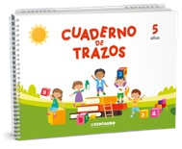
Adecúa, organiza y desarrolla las ideas de forma coherente y cohesionada.
RECURSOS
- Cuaderno de Comunicación
- Cuaderno de Matemática
- Plumones de pizarra
- Punzón
- Papel crepé
- Plastilina

DESEMPEÑOS

Expresa sus necesidades, emociones, intereses y da cuenta de sus experiencias al interactuar con personas de su entorno familiar, escolar o local. Desarrolla sus ideas en torno a un tema, aunque en ocasiones puede salirse de este.

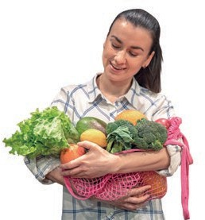

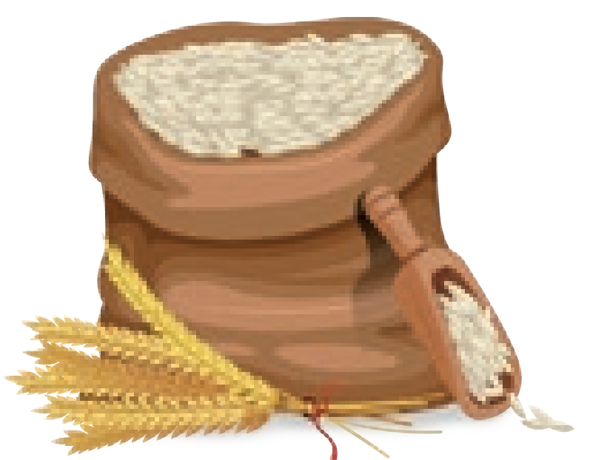



COMUNICACIÓN - PG. 27
¿Qué comprará mamá?
Deduce información oral
Ni la nube más bonita
Ni la flor más perfumada cambiaría por tus abrazos mamita adorada.
- Observa las imágenes. Busca los stickers al final del cuaderno y pégalos en el recuadro correspondiente. Luego, marca con una “X” que es lo que más te gusta de lo que comprará mamá.
- Pega los stickers en los recuadros correspondientes.
- Marca con una “X” que es lo que más te gusta de lo que comprará mamá.
27

CONSIGNA PRINCIPAL
© Centauro Editores S.A.C. Prohibido fotocopiar. D.L. 822
Observa las imágenes. Busca los stickers al final del cuaderno y pégalos en el recuadro correspondiente. Luego, marca con una “X” que es lo que más te gusta de lo que comprará mamá.

CONSIGNA ADAPTADA
  - Pega los stickers en los recuadros correspondientes.
  - Marca con una“X” que es lo que más te gusta de lo que comprará mamá.

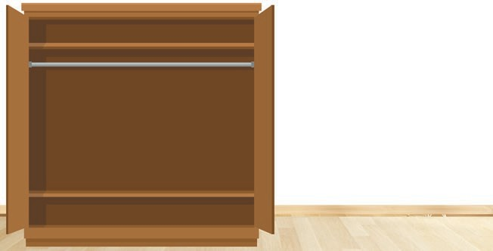


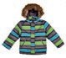
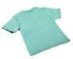
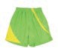
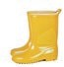
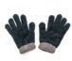

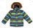
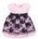
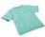
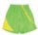
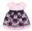
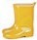
MATEMÁTICA - PG. 31
Prendas de mi familia
Relaciones espaciales
Los
entre el
y la
.
La
abajo del
.
El
arriba de las
.
El
a la derecha del
.
Las
a la derecha de la
.
- Observa con atención las imágenes. Recorta las figuras de la parte inferior. Luego, junto con tu profesora lee los enunciados y pega las figuras dentro del ropero, respetando las indicaciones.
- Recorta las prendas.
- Pégalas en el ropero de acuerdo a la indicación de tu profesora.
31

CONSIGNA PRINCIPAL
© Centauro Editores S.A.C. Prohibido fotocopiar. D.L. 822
 |  | 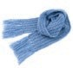
 | 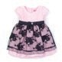
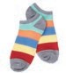

Observa con atención las imágenes. Recorta las figuras de la parte inferior. Luego, junto con tu profesora lee los enunciados y pega las figuras dentro del ropero, respetando las indicaciones.

CONSIGNA ADAPTADA
  - Corta las prendas.
  - Pega en el ropero de acuerdo a la indicación de tu profesora.

EXPERIENCIA DE APRENDIZAJE 7: POEMA PARA PAPÁ

Momentos didácticos:
- Inicio
Presenta a los niños figuras diversas, que tengan relación con el texto del poema para papá que está en la ficha. Con la ayuda de todos, construyan una poesía. Así podrán aprender poco a poco y luego compartirla con las demás aulas.
Comunica el propósito de la actividad y repasa los acuerdos del aula.

Desarrollo
En un segundo momento, transcribe en un papelógrafo la poesía para papá que se presenta en la ficha. Realiza con los niños la lectura de la poesía, el análisis del texto y la expresión de emociones. Identifiquen las palabras que se repiten y encierren las palabras largas.
Luego, desarrolla la pág. 31 del cuaderno de Comunicación. Seguidamente, trabaja la pág. 17 del cuaderno de Ciencia y Tecnología. Conversa con los niños sobre cuál de sus familiares los cuida cuando están enfermitos.

Cierre
Al finalizar, socializa la actividad, elige a algunos niños para que presenten su trabajo a los demás compañeros, mencionando:
¿qué aprendimos?, ¿para qué les sirve lo aprendido?, ¿cómo se han sentido?, ¿qué elementos no habían visto antes?

COMPETENCIA
Lee diversos tipos de textos en su lengua materna.

CAPACIDADES

Obtiene información del texto escrito.
RECURSOS
- Cuaderno de Comunicación
- Cuaderno de Ciencia y Tecnología
- Papelógrafos
- Plumones
Pueden acceder al contenido del QR y compartir la canción con los niños.

DESEMPEÑOS

Identifica características de personas, personajes, animales, objetos o acciones a partir de lo que observa en las ilustraciones, así como de algunas palabras conocidas por él: su nombre o el de otros, palabras que aparecen frecuentemente en los cuentos, canciones, rondas, rimas, anuncios publicitarios.

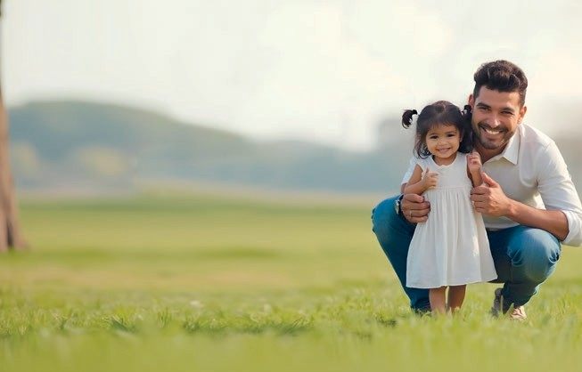

COMUNICACIÓN - PG. 31
Poema para papá
Identifica información de texto
Te regalo un poema
Mi papito lindo,
te quiero decir que eres mi ejemplo
y me haces feliz.
Eres fuerte y bueno, y me sabes cuidar.
¡Te quiero hasta el cielo y un poco más!
- Observa con atención el texto. ¿De qué crees que tratará? Ubica el título y cópialo en el espacio en blanco del lado
derecho. Luego, encierra en el texto una palabra corta, otra mediana y una larga y escríbelas en los espacios en blanco. • Escribe una palabra corta, otra mediana y una larga en los espacios en blanco. Finalmente, escucha el poema que leerá tu profesora y apréndelo.
31

CONSIGNA PRINCIPAL
© Centauro Editores S.A.C. Prohibido fotocopiar. D.L. 822
Observa con atención el texto. ¿De qué crees que tratará? Ubica el título y cópialo en el espacio en blanco del lado derecho. Luego, encierra en el texto una palabra corta, otra mediana y una larga y escríbelas en los espacios en blanco. Finalmente, escucha el poema que leerá tu profesora y apréndelo.

CONSIGNA ADAPTADA
  - Escribe una palabra corta, otra mediana y una larga en los espacios en blanco.

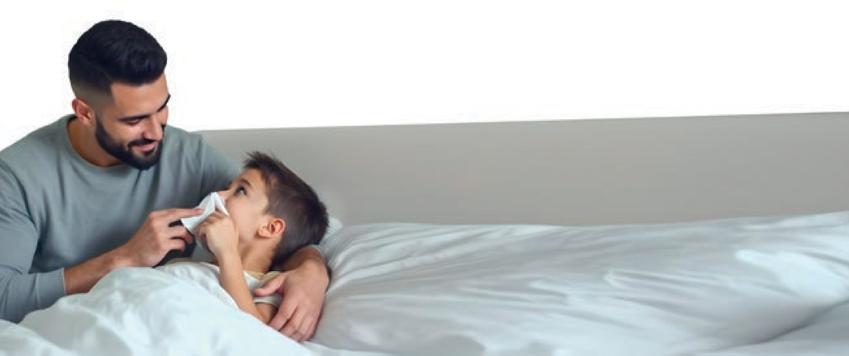





CIENCIA Y TECNOLOGÍA - PG. 17
Papá me cuida
Comparación de datos
Enfermedad infecciosa
causada por un virus.
Dura entre 3 y 10 días.
El virus se transmite por O al tocarse la nariz, ojos
la saliva, a través del o boca después de haber
estornudo. tocado algo contaminado.
- Vasco está resfriado, su papá lo estuvo hace unos días y lo contagió. ¿Cómo nos podemos contagiar del resfrío? ¿Dónde buscarías información al respecto? Comenta tus respuestas. Con ayuda de tu profesora, lee la información que te proponemos. ¿Cómo crees que es un virus? En el recuadro en blanco, dibújalo tal y como te lo imaginas.
- Dibuja en el recuadro cómo crees que es un virus.
17

CONSIGNA PRINCIPAL
© Centauro Editores S.A.C. Prohibido fotocopiar. D.L. 822
Vasco está resfriado, su papá lo estuvo hace unos días y lo contagió. ¿Cómo nos podemos contagiar del resfrío? ¿Dónde buscarías información al respecto? Comenta tus respuestas. Con ayuda de tu profesora, lee la información que te proponemos. ¿Cómo crees que es un virus? En el recuadro en blanco, dibújalo tal y como te lo imaginas.

CONSIGNA ADAPTADA
  - Dibuja en el recuadro cómo crees que es un virus.

EXPERIENCIA DE APRENDIZAJE 8: COCINAMOS EN FAMILIA

Inicio
Momentos didácticos:

Elabora previamente en un papelógrafo la receta que te proponemos en la pág. 33 del cuaderno de Comunicación. Presenta a los niños el texto y pregúntales: ¿de qué creen que se trata el texto?, ¿han visto alguna vez un texto similar?, ¿quisieran saber lo que dice?, etc. Comunica el propósito de la actividad y repasa los acuerdos del aula.

Desarrollo
A continuación, pide que escriban, en la mica del Cuaderno de Trazos, palabras que puedan reconocer en el texto: palabras largas, palabras cortas y palabras que se repiten. Solicita también que identifiquen el título y lean la receta de manera colectiva.
Si es posible, pueden preparar la receta, solicitando los ingredientes con anticipación. Luego, desarrolla la pág. 33 del cuaderno de Comunicación.
Seguidamente, trabaja la pág. 17 del cuaderno de Personal Social. Conversa con los niños sobre las actividades que realizan con su familia.

Cierre
Al finalizar, socializa la actividad. Elige a algunos niños para que presenten su trabajo a los demás compañeros, mencionando:
¿qué aprendimos?, ¿para qué les sirve lo aprendido?, ¿cómo se han sentido?, ¿qué elementos no habían visto antes?

COMPETENCIA
Lee diversos tipos de textos en su lengua materna.

CAPACIDADES
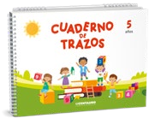
Obtiene información del texto escrito.
RECURSOS
- Cuaderno de Comunicación
- Cuaderno de Personal Social
- Papelotes
- Plumones de pizarra
- Goma
- Ingredientes que aparecen en la receta

DESEMPEÑOS

Identifica características de personas, personajes, animales, objetos o acciones a partir de lo que observa en las ilustraciones, así como de algunas palabras conocidas por él: su nombre o el de otros, palabras que aparecen frecuentemente en los cuentos, canciones, rondas, rimas, anuncios publicitarios.

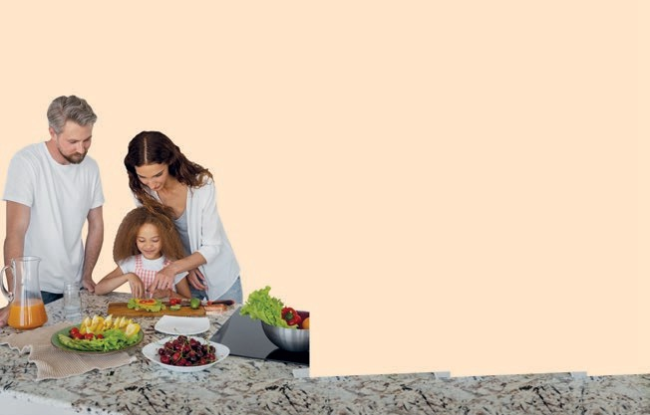











COMUNICACIÓN - PG. 33
rodajas
de tomate
33
y
.
3 Coloca en la segunda rebanada
rodajas
de palta
con
.
4 Coloca la última
, córtalo por la mitad y ¡a comer!
- Observa con atención el texto e intenta leerlo. Busca los stickers al final del cuaderno y completa la receta.
- Pega los stickers para completar la receta.
2 Coloca en la primera rebanada
.
a tres
1 Unta
Pasos a seguir
Sal Mayonesa
Rodajas
de huevo
Rodajas
de tomate
de pan de palta
Rebanadas Rodajas
Identifica información de texto
Cocinamos en familia

rebanada de pan

sal

rodajas
de huevo

rebanadas de pan

mayonesa
Ingredientes

CONSIGNA PRINCIPAL
© Centauro Editores S.A.C. Prohibido fotocopiar. D.L. 822
Observa con atención el texto e intenta leerlo. Busca los stickers al final del cuaderno y completa la receta.

CONSIGNA ADAPTADA
  - Pega los stickers para completar la receta.

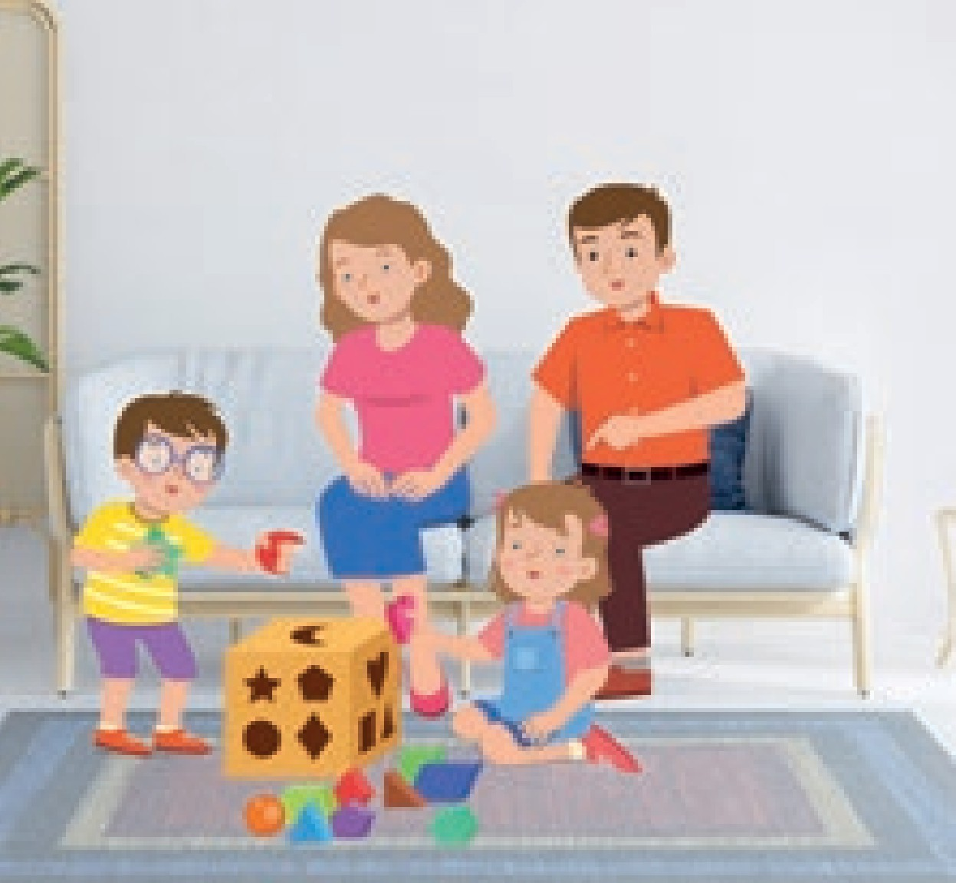
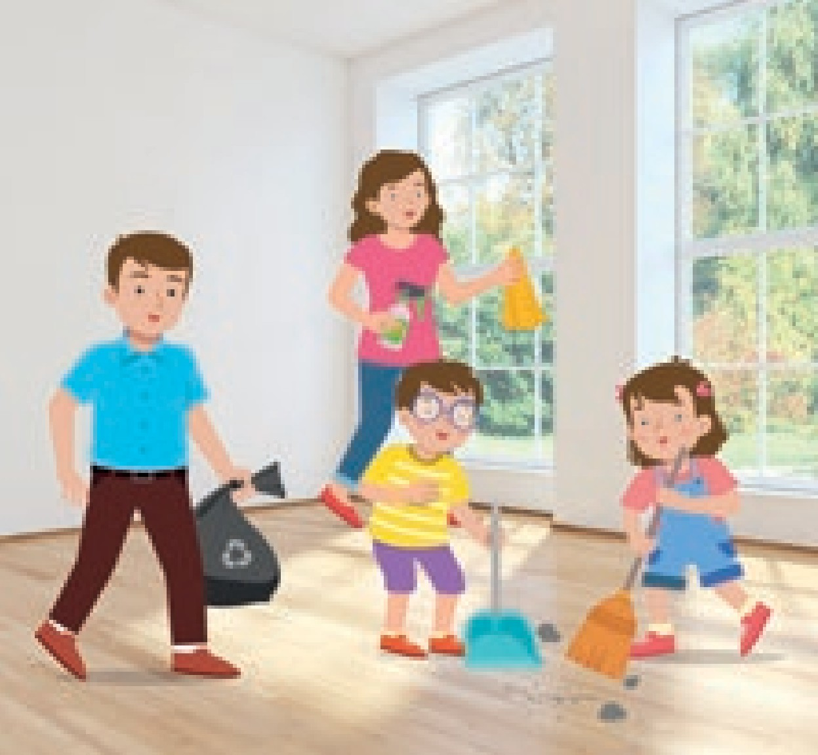
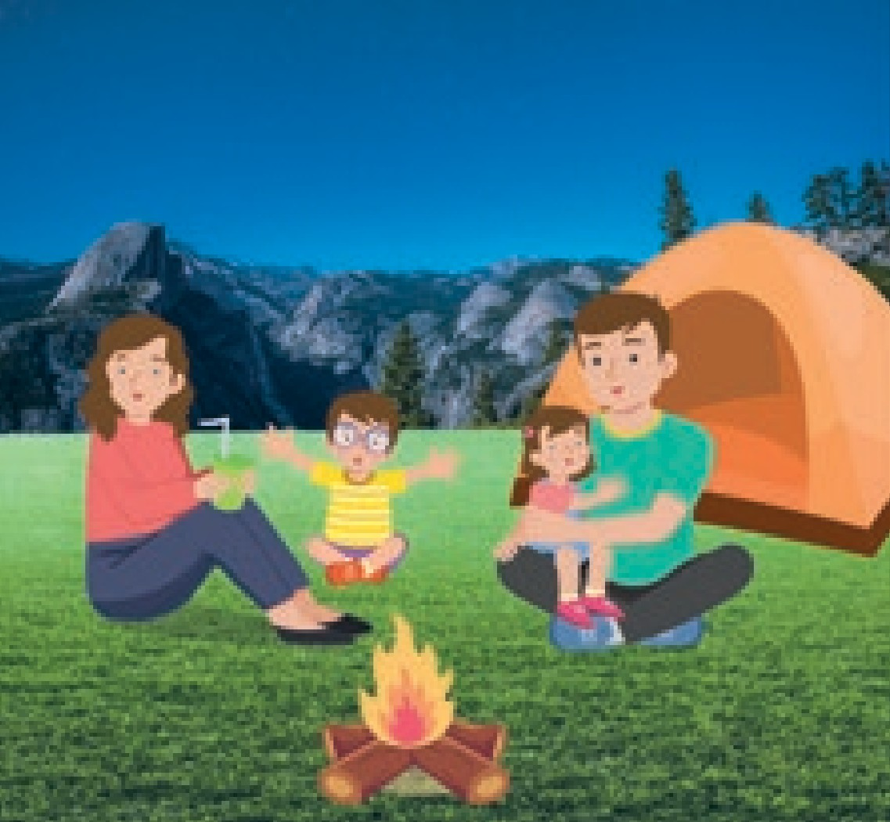
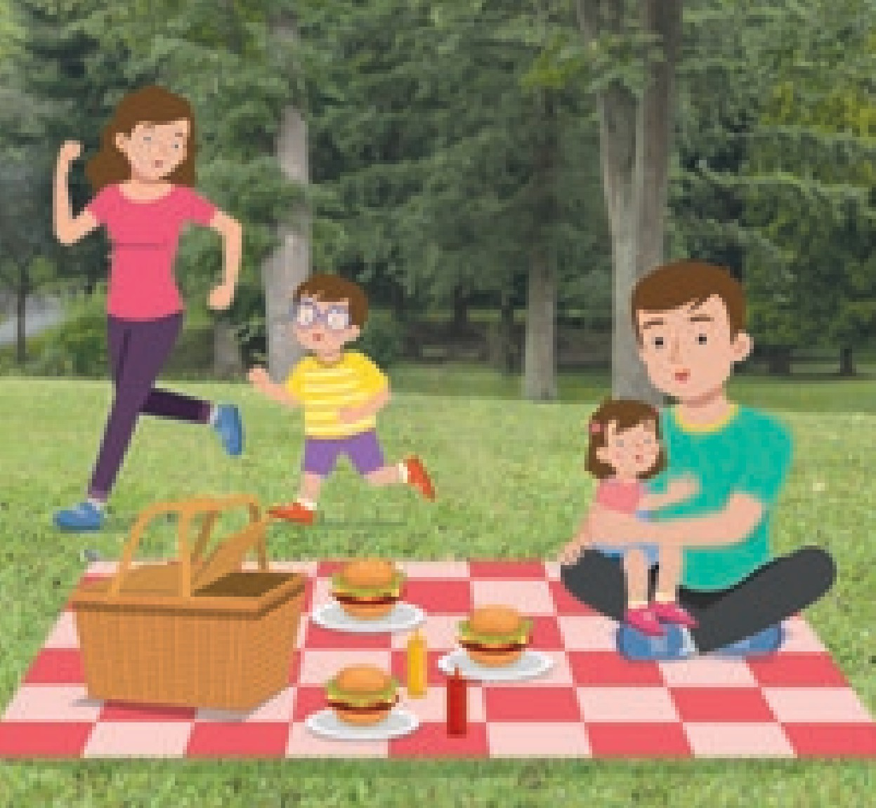


PERSONAL SOCIAL - PG. 17
Así es mi familia
Unidad
2
Actividades familiares
- Comenta sobre las actividades que están realizando en cada escena, luego copia en los renglones las palabras y escribe a tu manera otras actividades que realizas con tu familia. A continuación, dibuja en los círculos una carita que represente la emoción que te provoca cada escena.
- Escribe otras actividades que realizas con tu familia.
- Dibuja en los círculos una carita que represente la emoción que te provoca.
17
FOGATA
LIMPIEZA
PICNIC
JUEGOS EN CASA

CONSIGNA PRINCIPAL
© Centauro Editores S.A.C. Prohibido fotocopiar. D.L. 822

Comenta sobre las actividades que están realizando en cada escena, luego copia en los renglones las palabras y escribe a tu manera otras actividades que realizas con tu familia. A continuación, dibuja en los círculos una carita que represente la emoción que te provoca cada escena.

CONSIGNA ADAPTADA
  - Escribe otras actividades que realizas con tu familia.
  - Dibuja en los círculos una carita que represente la emoción que te provoca.

EXPERIENCIA DE APRENDIZAJE 9: ALIMENTOS DE MI HERMANITO

Momentos didácticos:
- Inicio
Organiza juegos en el sector de la “tiendita” de manera que los niños tengan la oportunidad de comprar y vender, identificando los productos por su logotipo. También puedes proponer que creen un producto nuevo con su propio logotipo para que forme parte de este sector.
Comunica el propósito de la actividad y repasa los acuerdos del aula.

Desarrollo
En un segundo momento, pueden hacer un listado de productos que estén faltando para solicitarlos a los papás e invítalos a diseñar un logotipo para su producto favorito. Puedes utilizar la pizarra mágica del Cuaderno de Trazos para que escriban a su manera el listado de productos.
Luego, desarrolla la pág. 35 del cuaderno de Comunicación.
Seguidamente, trabaja la pág. 21 del cuaderno de Ciencia y Tecnología. Conversa con los niños sobre el tipo de alimentos que se debe ingerir para evitar la diarrea.

Cierre
Socializa la actividad; consolida lo aprendido mencionando: ¿qué aprendimos?, ¿para qué les sirve lo aprendido?, ¿cómo se han sentido?, ¿quién hace la lista de compras en casa?

COMPETENCIA
Escribe diversos tipos de texto en su lengua materna.

CAPACIDADES
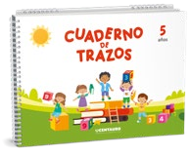
Utiliza convenciones del lenguaje escrito de forma pertinente.
RECURSOS
- Cuaderno de Comunicación
- Cuaderno de Ciencia y Tecnología
- Hojas de sketch book
- Plumones
- Colores
- Cinta masking tape

DESEMPEÑOS

Escribe por propia iniciativa y a su manera sobre lo que le interesa: considera a quién le escribirán y para qué lo escribirá; utiliza trazos, grafismos, letras ordenadas de izquierda a derecha y sobre una línea imaginaria para expresar sus ideas o emociones en torno a un tema a través de una nota o carta, para relatar una vivencia o un cuento.



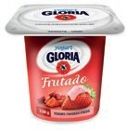



COMUNICACIÓN - PG. 35
Alimentos de mi hermanito
Convencionalidades de la escritura
- Observa atentamente las imágenes. En los recuadros de la parte inferior, transcribe el nombre de cada producto y en el espacio en blanco crea la etiqueta de un producto que te guste.
- Escribe el nombre de cada producto.
- Dibuja una etiqueta en el espacio en blanco.
35

CONSIGNA PRINCIPAL
© Centauro Editores S.A.C. Prohibido fotocopiar. D.L. 822
Observa atentamente las imágenes. En los recuadros de la parte inferior, transcribe el nombre de cada producto y en el espacio en blanco crea la etiqueta de un producto que te guste.

CONSIGNA ADAPTADA
  - Escribe el nombre de cada producto.
  - Dibuja una etiqueta en el espacio en blanco.

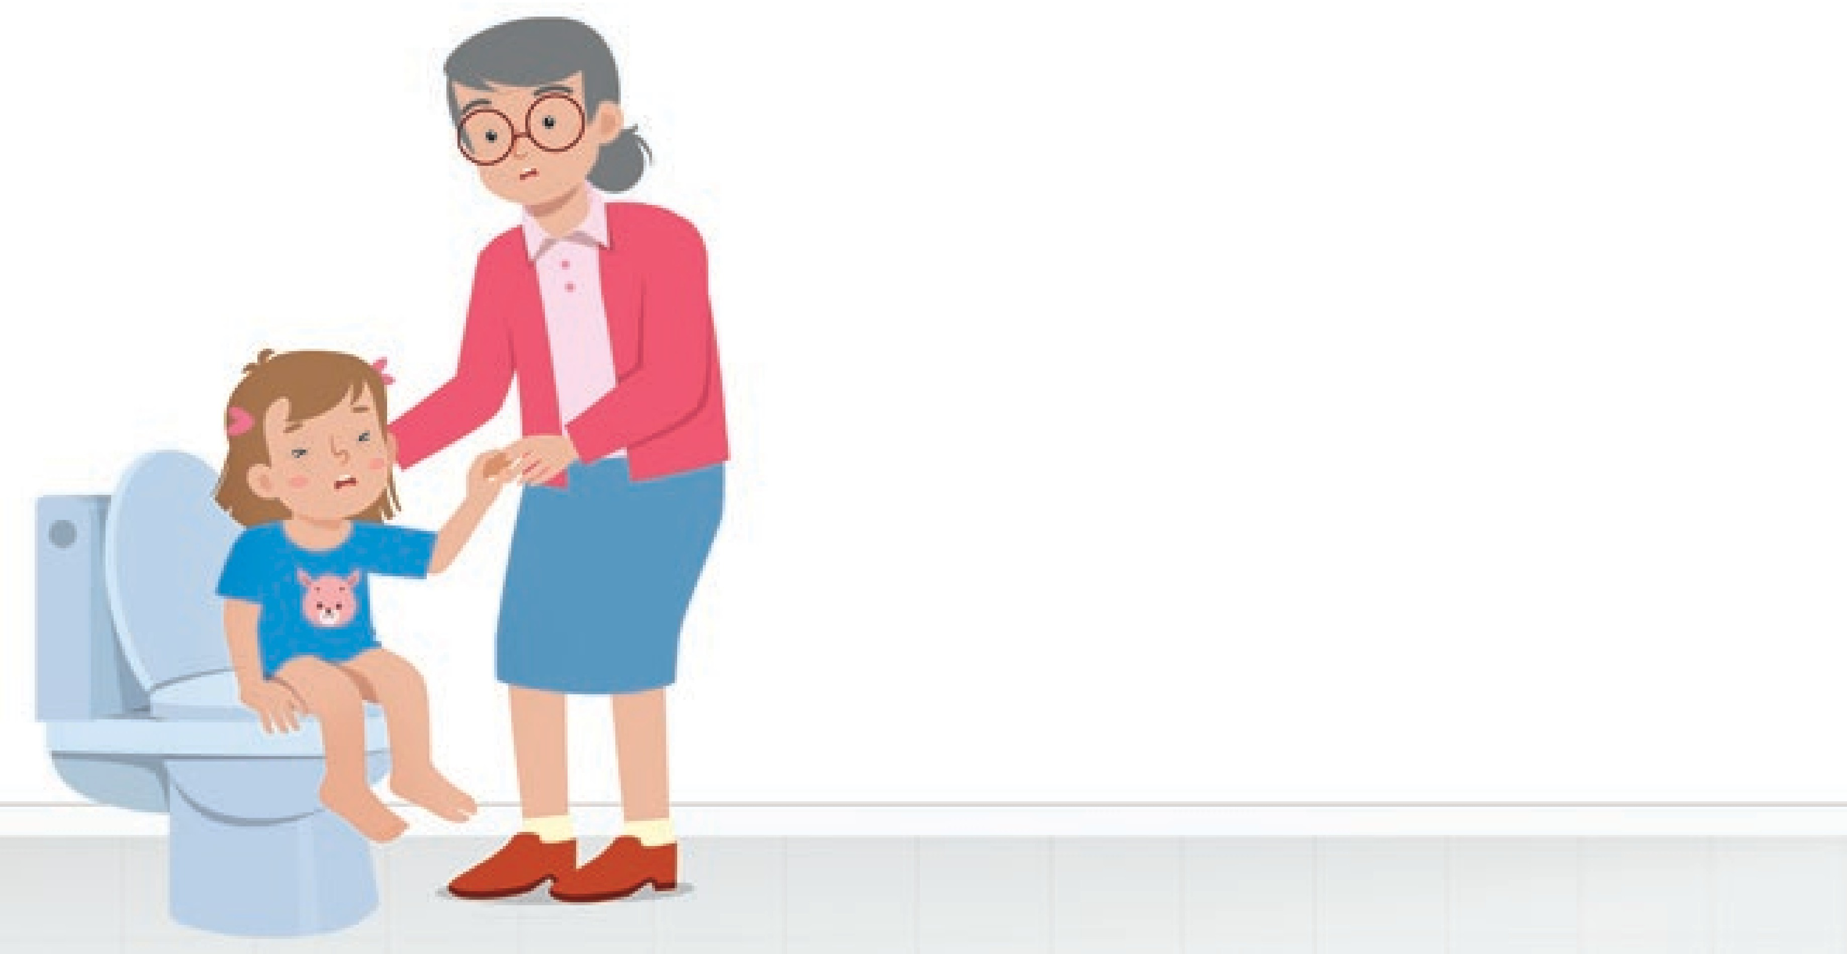




CIENCIA Y TECNOLOGÍA - PG. 21
El cariño de mi abuelita
Registro de información
¿Qué debemos hacer?
¿Cómo prevenir?
- Alicia está con diarrea. ¿Cuáles son los síntomas? ¿Qué debemos hacer? Observa las imágenes y lee los textos con ayuda
de tu profesora. Busca los stickers al final del cuaderno y pégalos sobre las palabras que dicen lo mismo. ¿Cómo podemos • Dibuja en el recuadro lo que has investigado. prevenirla? Busca información al respecto y en el recuadro en blanco representa con un dibujo lo que has investigado.
21
Consultar con el médico
Dieta blanda
Tomar líquidos

CONSIGNA PRINCIPAL
© Centauro Editores S.A.C. Prohibido fotocopiar. D.L. 822
Alicia está con diarrea. ¿Cuáles son los síntomas? ¿Qué debemos hacer? Observa las imágenes y lee los textos con ayuda de tu profesora. Busca los stickers al final del cuaderno y pégalos sobre las palabras que dicen lo mismo. ¿Cómo podemos prevenirla? Busca información al respecto y en el recuadro en blanco representa con un dibujo lo que has investigado.

CONSIGNA ADAPTADA
  - Dibuja en el recuadro lo que has investigado.

EXPERIENCIA DE APRENDIZAJE 10: EN EL PARQUE EN FAMILIA

Momentos didácticos:
- Inicio
Invita a los niños a identificar y explicar absurdos orales en enunciados u oraciones que tú les presentes. Por ejemplo: “Sofía tiene frío y le pide a su mamá su ropa de baño y sus sandalias para abrigarse”, “Iré a la tienda a comprarme un peine para lavarme los dientes”, etc. Anima a que alguno de ellos también se atreva a decir un absurdo oral.
Comunica el propósito de la actividad y repasa los acuerdos del aula.

Desarrollo
A continuación, pide a los niños que se vistan con sus prendas de manera absurda, dejando volar su imaginación y permitiendo que todas sus propuestas sean válidas; por ejemplo, que se pongan las medias como guantes.
Luego, desarrolla la pág. 37 del cuaderno de Comunicación.
En un segundo momento, trabaja la pág. 27 del cuaderno de Matemática.

Cierre
Socializa la actividad. Consolida lo aprendido: organiza un pequeño desfile de modas con sus prendas que ellos mismos han elegido. Puedes invitar a otros niños a que miren el desfile. Permite que los niños puedan explicar cómo realizaron la actividad y qué les gustó más.

COMPETENCIA
Se comunica oralmente en su lengua materna.

CAPACIDADES

Obtiene información del texto escrito.
RECURSOS
- Cuaderno de Comunicación
- Cuaderno de Matemática
- Accesorios personales
Pueden acceder al contenido del QR y compartir el video de los absurdos.

DESEMPEÑOS

Recupera información explícita de un texto oral. Menciona algunos hechos y lugares, el nombre de personas y personajes. Sigue indicaciones orales o vuelve a contar con sus propias palabras los sucesos que más le gustaron.

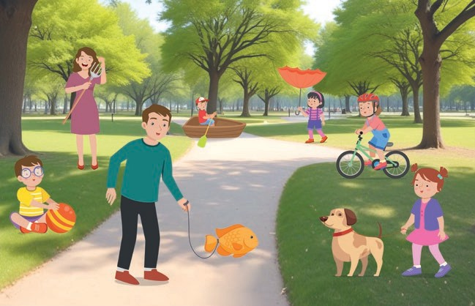
COMUNICACIÓN - PG. 37
En el parque con mi familia
Recupera información de textos
- Observa y describe la escena. Marca con un plumón las situaciones absurdas.
- Marca con un plumón las situaciones absurdas.
37

CONSIGNA PRINCIPAL
© Centauro Editores S.A.C. Prohibido fotocopiar. D.L. 822
Observa y describe la escena. Marca con un plumón las situaciones absurdas.

CONSIGNA ADAPTADA
  - Marca con un plumón las situaciones absurdas.








MATEMÁTICA - PG. 27
Ubico las frutas con papá
Relaciones espaciales
Mi papá va de compras
y le gusta ordenar, en bolsas y canastas para luego cocinar.
- Observa con atención las imágenes. Recorta las figuras del lado derecho y pégalas en el tablero de acuerdo a la posición que tiene cada fruta respecto a la canastilla. Finalmente, repite la rima que leerá tu profesora.
- Recorta las figuras.
- Pégalas en el tablero.
27

CONSIGNA PRINCIPAL
© Centauro Editores S.A.C. Prohibido fotocopiar. D.L. 822








Observa con atención las imágenes. Recorta las figuras del lado derecho y pégalas en el tablero de acuerdo a la posición que tiene cada fruta respecto a la canastilla. Finalmente, repite la rima que leerá tu profesora.




CONSIGNA ADAPTADA
  - Recorta las figuras.
  - Pégalas en el tablero.

EXPERIENCIA DE APRENDIZAJE 11: ORDENAMOS EN FAMILIA

Momentos didácticos:
- Inicio
Previamente, diseña una cuadrícula en el suelo de 3 x 3. Invita a que los niños jueguen libremente con ella. Luego, pregúntales:
¿qué podemos hacer con la cuadrícula?, ¿hay alguna manera de jugar con la cuadrícula? A continuación, organiza a los niños por equipos; e invítalos a colocarse dentro de la cuadrícula y otros compañeros deberán indicar en dónde está ubicado determinado niño que la maestra indique. En este momento de la clase, también puedes usar los tableros que te presentamos en el cuaderno Jugamos y Aprendemos.
Comunica el propósito de la actividad y repasa los acuerdos del aula.

Desarrollo
En un segundo momento, invita a los niños a colocar diferentes objetos en las cuadrículas de acuerdo a la indicación; por ejemplo: “coloca el pincel a la derecha de la témpera y el lápiz arriba de la cartuchera”, etc. Recuerda que debe haber siempre un punto de referencia.
Luego, desarrolla la primera parte de la pág. 43 del cuaderno de Matemática y envíala a casa para que los padres accedan al QR. A continuación, trabaja la pág. 41 del cuaderno de Comunicación.

Cierre
Al finalizar, socializa la actividad con los niños: ¿qué hemos realizado?, ¿cómo se han sentido?, ¿se nos hizo fácil realizar la actividad?,
¿para que nos servirá lo aprendido el día de hoy?, ¿ordenas tus juguetes en casa?, ¿cómo ayudas en casa a mantener el orden?

COMPETENCIA
Resuelve problemas de forma, movimiento y localización.

CAPACIDADES
Usa estrategias y procedimientos para orientarse en el espacio.
RECURSOS
- Cuaderno de Comunicación
- Cuaderno de Matemática
- Cinta masking tape
- Temperas
- Pinceles
- Plumones
- Tableros del cuaderno de Centauro: jugamos y aprendemos.

TABLERO 1 TABLERO 2

34Usa los tableros para jugar. Tablero 1: tres en raya, con tus tapitas de colores. Tablero 2: pegando los stickers de abejitas y mariquitas en las tapas, juega el 3 en raya.

DESEMPEÑOS

Se ubica a sí mismo y ubica objetos en el espacio en el que se encuentra; a partir de ello, organiza sus movimientos y acciones para desplazarse. Establece relaciones espaciales al orientar sus movimientos y acciones al desplazarse, ubicarse y ubicar objetos en situaciones cotidianas. Las expresa con su cuerpo o algunas palabras –como “cerca de”, “lejos de”, “al lado de”; “hacia adelante”, “hacia atrás”, “hacia un lado”, “hacia el otro lado”– que muestran las relaciones que establece entre su cuerpo, el espacio y los objetos que hay en el entorno.

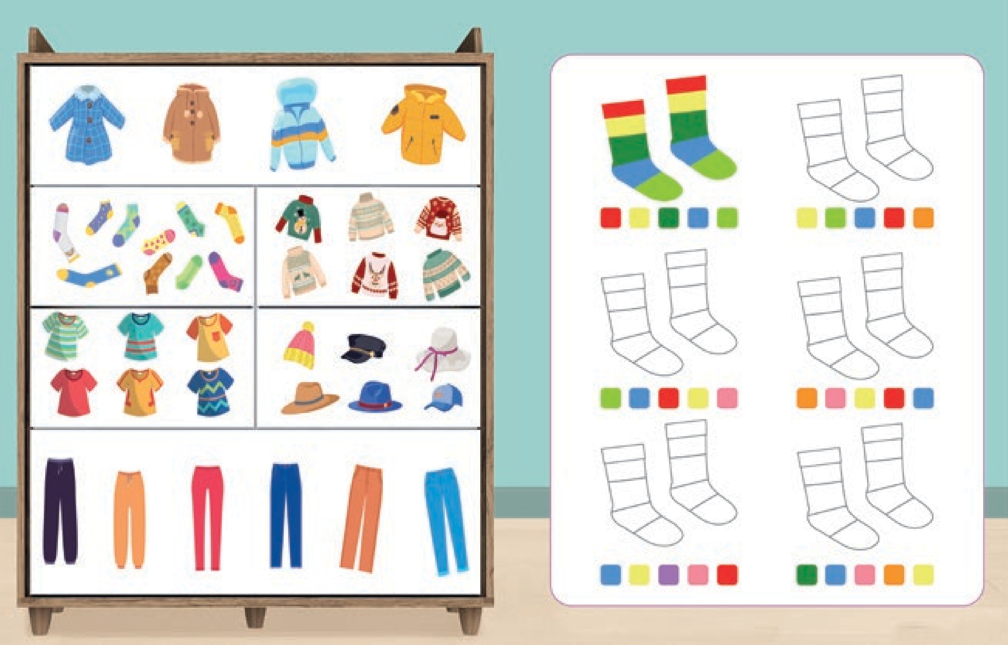
MATEMÁTICA - PG. 43
Relaciones entre los objetos
Ordeno mis prendas
Sigo el patrón
- Observa con atención las imágenes. Encierra en un círculo, usando plumón grueso, las prendas que pertenecen al mismo grupo.
- Colorea las medias usando el patrón indicado para cada caso.
43

CONSIGNA PRINCIPAL
© Centauro Editores S.A.C. Prohibido fotocopiar. D.L. 822
Observa con atención las imágenes. Encierra en un círculo, usando plumón grueso, las prendas que pertenecen al mismo grupo.
Colorea las medias usando el patrón indicado para cada caso.

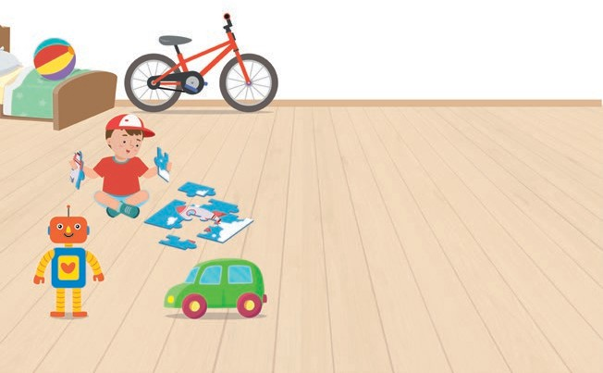
COMUNICACIÓN - PG. 41
Ordenamos en familia
Identifica sonidos
- Observa con atención y comenta. En el lado izquierdo, colorea tantos círculos como sonidos tengan los nombres de los objetos. Luego en el lado derecho, dibuja en los recuadros otros objetos que tienes en tu dormitorio y colorea tantos círculos como sonidos tenga el nombre de cada uno.
41

CONSIGNA PRINCIPAL
© Centauro Editores S.A.C. Prohibido fotocopiar. D.L. 822
Observa con atención y comenta. En el lado izquierdo, colorea tantos círculos como sonidos tengan los nombres de los objetos. Luego en el lado derecho, dibuja en los recuadros otros objetos que tienes en tu dormitorio y colorea tantos círculos como sonidos tenga el nombre de cada uno.

EXPERIENCIA DE APRENDIZAJE 12: NOS EJERCITAMOS EN FAMILIA

Momentos didácticos:
- Inicio
Divide a los niños en pequeños grupos y juega con ellos a formar trenes (el primero de cada fila es el conductor). Dirige a los trenes indicándoles si estos deben ir a la derecha o a la izquierda. Repite la actividad las veces que creas conveniente. Te sugerimos usar dos sogas de la caja de 100 juegos que Centauro te proporciona e invítalos a que se agarren cada tren de niños de una soga.
Comunica el propósito de la actividad y repasa los acuerdos del aula.

Desarrollo
A continuación, motiva a los niños a jugar con elementos del aula y objetos del aula como: animales, muñecos, peluches, etc., haciendo filas en las que se dirijan hacia la derecha o la izquierda. Apóyalos visualmente con flechas direccionales.
Luego, desarrolla la pág. 33 del cuaderno de Matemática.
A continuación, trabaja la pág. 25 del cuaderno de Comunicación y conversa con ellos sobre los integrantes de su familia: ¿con quiénes viven en casa?, ¿qué actividades les gusta realizar en familia?

Cierre
Finalizando, los niños podrán explicar la sucesión de actividades del día y a través de preguntas consolida lo aprendido:
¿qué aprendimos?, ¿para qué les sirve lo aprendido?, ¿cómo se sintieron al realizar el juego de los trenes?

COMPETENCIA
Resuelve problemas de forma, movimiento y localización.

CAPACIDADES
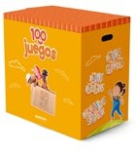
Usa estrategias y procedimientos para orientarse en el espacio.
RECURSOS
- Cuaderno de Comunicación
- Cuaderno de Matemática
- Muñecos
- Animalitos
- Peluches
- Flechas direccionales
- Sogas de la caja de 100 juegos

DESEMPEÑOS

Se ubica a sí mismo y ubica objetos en el espacio en el que se encuentra; a partir de ello, organiza sus movimientos y acciones para desplazarse. Establece relaciones espaciales al orientar sus movimientos y acciones al desplazarse, ubicarse y ubicar objetos en situaciones cotidianas. Las expresa con su cuerpo o algunas palabras –como “cerca de”, “lejos de”, “al lado de”; “hacia adelante”, “hacia atrás”, “hacia un lado”, “hacia el otro lado”– que muestran las relaciones que establece entre su cuerpo, el espacio y los objetos que hay en el entorno.

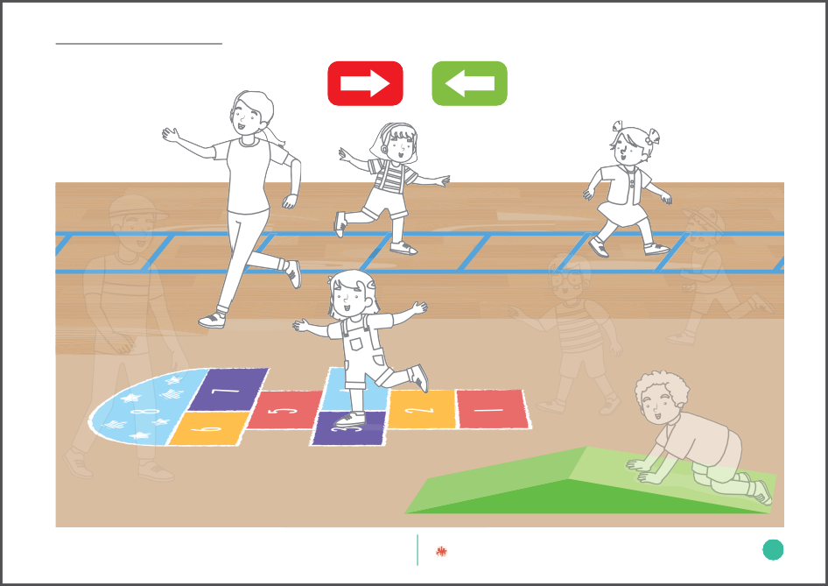
MATEMÁTICA - PG. 33
Nos ejercitamos en familia
Relaciones espaciales
- Observa la imagen. Colorea de rojo las prendas de los niños que van hacia la derecha y de color verde las de lo que van hacia la izquierda.
- Pinta de rojo las prendas de las personas del color que indican las flechas.
33

CONSIGNA PRINCIPAL
© Centauro Editores S.A.C. Prohibido fotocopiar. D.L. 822
Observa la imagen. Colorea de rojo las prendas de los niños que van hacia la derecha y de color verde las de lo que van hacia la izquierda.

CONSIGNA ADAPTADA
  - Pinta de rojo las prendas de las personas del color que indican las flechas.

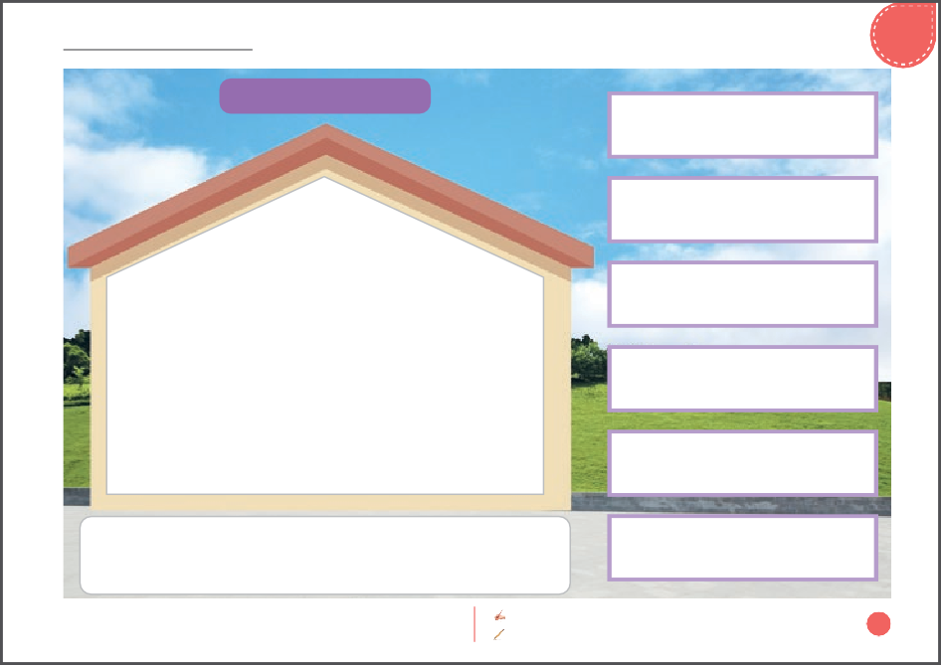
COMUNICACIÓN - PG. 25
Así es mi familia
Unidad
2
Yo amo a mi familia
- Observa con atención las imágenes. Dibuja a tu familia en la parte central de la casita. Luego, en los cartelitos escribe a tu manera los nombres de quienes conforman tu familia; si te faltan cartelitos puedes hacer otros en los espacios libres. Finalmente, busca letras en revistas o diarios y arma la frase de la parte inferior, en el recuadro en blanco.
- Dibuja a tu familia en la parte central de la casita.
- Escribe en los cartelitos los nombres de los integrantes de tu familia.
25

CONSIGNA PRINCIPAL
© Centauro Editores S.A.C. Prohibido fotocopiar. D.L. 822
Observa con atención las imágenes. Dibuja a tu familia en la parte central de la casita. Luego, en los cartelitos escribe a tu manera los nombres de quienes conforman tu familia; si te faltan cartelitos puedes hacer otros en los espacios libres. Finalmente, busca letras en revistas o diarios y arma la frase de la parte inferior, en el recuadro en blanco.

CONSIGNA ADAPTADA
  - Dibuja a tu familia en la parte central de la casita.
  - Escribe en los cartelitos los nombres de los integrantes de tu familia.

EXPERIENCIA DE APRENDIZAJE 13: PASEO EN FAMILIA

Momentos didácticos:
- Inicio
Invita a los niños a jugar “Congelados (inmóvil)”. Colócate a un extremo del aula, lejos y de espaldas a los niños. Ellos se ubican en la línea de partida y avanzan hacia ti; cuando te volteas, todos deben quedarse inmóviles. Gana quien logra acercarse más. Pregunta: ¿quién está más cerca?, ¿quién está más lejos? Cualquiera de los niños puede convertirse en el nuevo congelador del juego.
Comunica el propósito de la actividad y repasa los acuerdos del aula.

Desarrollo
En un segundo momento, pídeles a los niños que se coloquen cerca o lejos de diferentes objetos del aula. Pregúntales: ¿de qué otra manera podemos jugar colocándonos cerca o lejos? Proporciónales la pizarra mágica del Cuaderno de Trazos y con plumón de pizarra pídeles que representen con un dibujo la parte de la actividad que más les ha gustado.
Luego, desarrolla la pág. 35 del cuaderno de Matemática.
A continuación trabaja la pág. 29 del cuaderno de Comunicación y conversa con ellos sobre los integrantes de su familia: ¿con quiénes viven en casa?, ¿qué actividades les gusta realizar en familia?

Cierre
Al finalizar, socializa la actividad con los niños: ¿qué hemos realizado?, ¿cómo lo hemos elaborado?, ¿algo se nos hizo difícil al realizar la actividad?, ¿cómo se sintieron?, ¿les gustaría realizar una actividad similar en otro momento?

COMPETENCIA
Resuelve problemas de forma, movimiento y localización.

CAPACIDADES
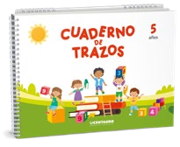
Usa estrategias y procedimientos para orientarse en el espacio.
RECURSOS
- Cuaderno de Comunicación
- Cuaderno de Matemática
- Objetos del aula
- Plumón de pizarra
- Cuaderno de trazos

DESEMPEÑOS

Se ubica a sí mismo y ubica objetos en el espacio en el que se encuentra; a partir de ello, organiza sus movimientos y acciones para desplazarse. Establece relaciones espaciales al orientar sus movimientos y acciones al desplazarse, ubicarse y ubicar objetos en situaciones cotidianas. Las expresa con su cuerpo o algunas palabras –como “cerca de”, “lejos de”, “al lado de”; “hacia adelante”, “hacia atrás”, “hacia un lado”, “hacia el otro lado”– que muestran las relaciones que establece entre su cuerpo, el espacio y los objetos que hay en el entorno.






MATEMÁTICA - PG. 35
Paseo en familia
Relaciones espaciales
1
2
3
4
- Observa la imagen. Repasa con tu dedo todas las opciones que tiene el carro para llegar a casa. Colorea el número que
corresponde al camino sin obstáculos y luego delinea el camino con un plumón delgado. Finalmente, en los recuadros • Pinta el camino sin obstáculos. marca con una “X” los espacios que corresponden a los animalitos que están muy cerca del camino que delineaste.
35

CONSIGNA PRINCIPAL
© Centauro Editores S.A.C. Prohibido fotocopiar. D.L. 822
Observa la imagen. Repasa con tu dedo todas las opciones que tiene el carro para llegar a casa. Colorea el número que corresponde al camino sin obstáculos y luego delinea el camino con un plumón delgado. Finalmente, en los recuadros marca con una“X” los espacios que corresponden a los animalitos que están muy cerca del camino que delineaste.

CONSIGNA ADAPTADA
  - Pinta el camino sin obstáculos.







COMUNICACIÓN - PG. 29
Ellos son mi familia
Deduce información escrita
PA PÁ
MAMÁ
HERMANO
AB UELIT O
TÍA
AB UELITA
- Observa con atención las imágenes de los miembros de la familia e intenta leer las palabras. Pinta las letras que forman cada palabra.
- Pinta las letras que forman cada palabra.
29

CONSIGNA PRINCIPAL
© Centauro Editores S.A.C. Prohibido fotocopiar. D.L. 822
P | P | S
A | Á | N
X | O | G

P | M | S
A | Á | R
M | O | T

H | E | R
M | A | N
V | O | J

Observa con atención las imágenes de los miembros de la familia e intenta leer las palabras. Pinta las letras que forman cada palabra.

A | B | U
E | L | I
T | O | S

Q | P | S
T | I | A
X | F | G

A | A | T
B | H | I
U | E | L

CONSIGNA ADAPTADA
  - Pinta las letras que forman cada palabra.

EXPERIENCIA DE APRENDIZAJE 14: FIESTA EN FAMILIA

Inicio
Momentos didácticos:

Invita a los niños a jugar “Buscando tu pareja”. Forma dos filas. Pide a los niños de una fila que tomen un extremo de una madeja de lana (o una soguilla) y se desplacen sin soltarla, cruzándose varias veces entre ellos hasta detenerse en el lugar que elijan. Los niños de la otra fila deberán seguir la lana o soguilla para encontrar a su pareja.
Comunica el propósito de la actividad y repasa los acuerdos del aula.

Desarrollo
Previamente, ubica algunos útiles escolares en lugares distintos a los que les corresponden dentro del aula. Motiva a los niños a que los coloquen en su lugar correcto. Recuerda que todos los materiales deben tener contenedores rotulados y estar al alcance de los niños. Al finalizar, conversa con ellos sobre la actividad.
Luego, desarrolla la pág. 37 del cuaderno de Matemática.
A continuación, trabaja la pág. 29 del cuaderno de Comunicación y guárdala para entregarla a los padres en una fecha especial.

Cierre
Al finalizar, socializa la actividad con los niños: ¿qué hemos realizado?, ¿cómo se sintieron?, ¿algo se nos hizo difícil al realizar la actividad?, ¿para qué nos sirve lo aprendido?

COMPETENCIA
Resuelve problemas de cantidad.

CAPACIDADES
Usa estrategias y procedimientos de estimación y cálculo.
RECURSOS
- Cuaderno de Comunicación
- Cuaderno de Matemática Soguilla o lana
- Pinceles
- Témperas
- Plumones
- Tijeras
- Goma
- Plataforma de Centauro

DESEMPEÑOS

Establece correspondencia uno a uno en situaciones cotidianas.

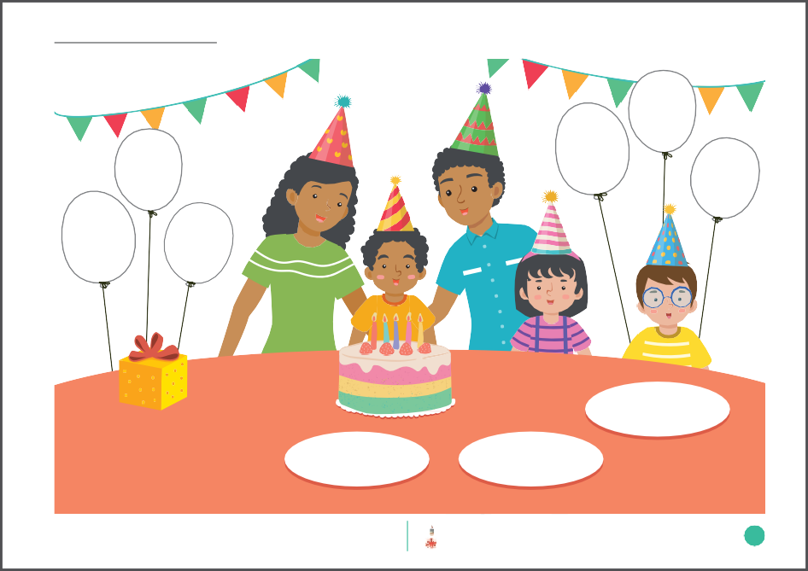
MATEMÁTICA - PG. 37
Fiesta en familia
Relaciones de correspondencia
- Observa con atención la escena. Busca los stickers al final del cuaderno y ubícalos en el lugar que correspondan • Pega los stickers en la escena.
estableciendo su pertenencia a cada grupo. Luego, haz puntos con plumón en los globos.
- Pinta los globos.
37

CONSIGNA PRINCIPAL
© Centauro Editores S.A.C. Prohibido fotocopiar. D.L. 822
Observa con atención la escena. Busca los stickers al final del cuaderno y ubícalos en el lugar que correspondan estableciendo su pertenencia a cada grupo. Luego, haz puntos con plumón en los globos.

CONSIGNA ADAPTADA
  - Pega los stickers en la escena.
  - Pinta los globos.

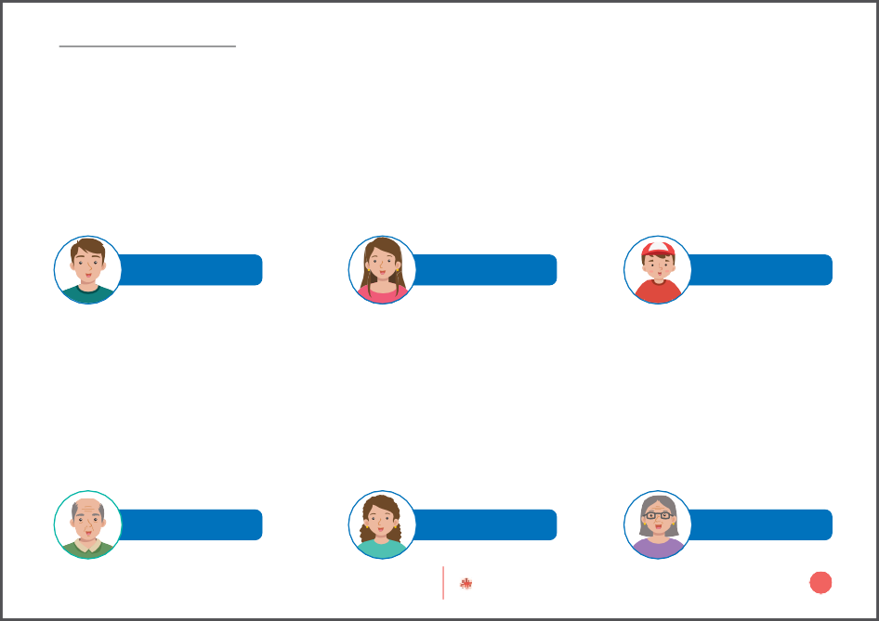
COMUNICACIÓN - PG. 29
Ellos son mi familia
Deduce información escrita
PA PÁ
MAMÁ
HERMANO
AB UELIT O
TÍA
AB UELITA
- Observa con atención las imágenes de los miembros de la familia e intenta leer las palabras. Pinta las letras que forman cada palabra.
- Pinta las letras que forman cada palabra.
29

CONSIGNA PRINCIPAL
© Centauro Editores S.A.C. Prohibido fotocopiar. D.L. 822
P | P | S
A | Á | N
X | O | G

P | M | S
A | Á | R
M | O | T

H | E | R
M | A | N
V | O | J

Observa con atención las imágenes de los miembros de la familia e intenta leer las palabras. Pinta las letras que forman cada palabra.

A | B | U
E | L | I
T | O | S

Q | P | S
T | I | A
X | F | G

A | A | T
B | H | I
U | E | L

CONSIGNA ADAPTADA
  - Pinta las letras que forman cada palabra.

EXPERIENCIA DE APRENDIZAJE 15: MI FAMILIA ME CUIDA

Inicio
Momentos didácticos:

Invita a un especialista médico en nutrición, primeros auxilios, pediatra u otro, para que responda a las preguntas que prepararán los niños previamente. Pídele que por favor les explique de manera sencilla y divertida sobre las enfermedades comunes en los niños y sobre los cuidados que se debe tener para recuperarse de cada una de ellas. Otra opción para el inicio de esta actividad sería presentarles un video sobre las enfermedades comunes en los niños.
Comunica el propósito de la actividad y repasa los acuerdos del aula.

Desarrollo
En un segundo momento, puedes anotar en un papelógrafo las ideas principales de los niños respecto de la exposición del especialista. En el caso que hayas iniciado la clase con un video, en este momento también podrías anotar las ideas principales que ellos mencionen respecto de lo que han observado.
Luego, desarrolla la pág. 19 del cuaderno de Ciencia y Tecnología.
A continuación, trabaja la pág. 29 del cuaderno de Matemática. Conversa con ellos sobre quiénes viven en su casa y quiénes los cuidan si se enferman: ¿a quiénes recurren si sienten algún dolor?

Cierre
Al finalizar, socializa la actividad con los niños: ¿alguna vez han tenido alguna de las enfermedades que hemos visto?, ¿para qué sirve lo aprendido hoy?, ¿te gustaría volver a escuchar a otro especialista?, ¿qué les gustó más de la actividad?

COMPETENCIA
Indaga mediante métodos científicos para construir sus conocimientos.

CAPACIDADES

Evalúa y comunica el proceso y resultado de su indagación.
RECURSOS
- Cuaderno de Ciencia y Tecnología
- Cuaderno de Matemática
- Papelógrafo
- Plumones
- Cinta masking tape
Pueden acceder al contenido del QR y compartir el video sobre las enfermedades comunes en los niños.

DESEMPEÑOS

Compara sus explicaciones y predicciones con los datos e información que ha obtenido, y participa en la construcción de las conclusiones.

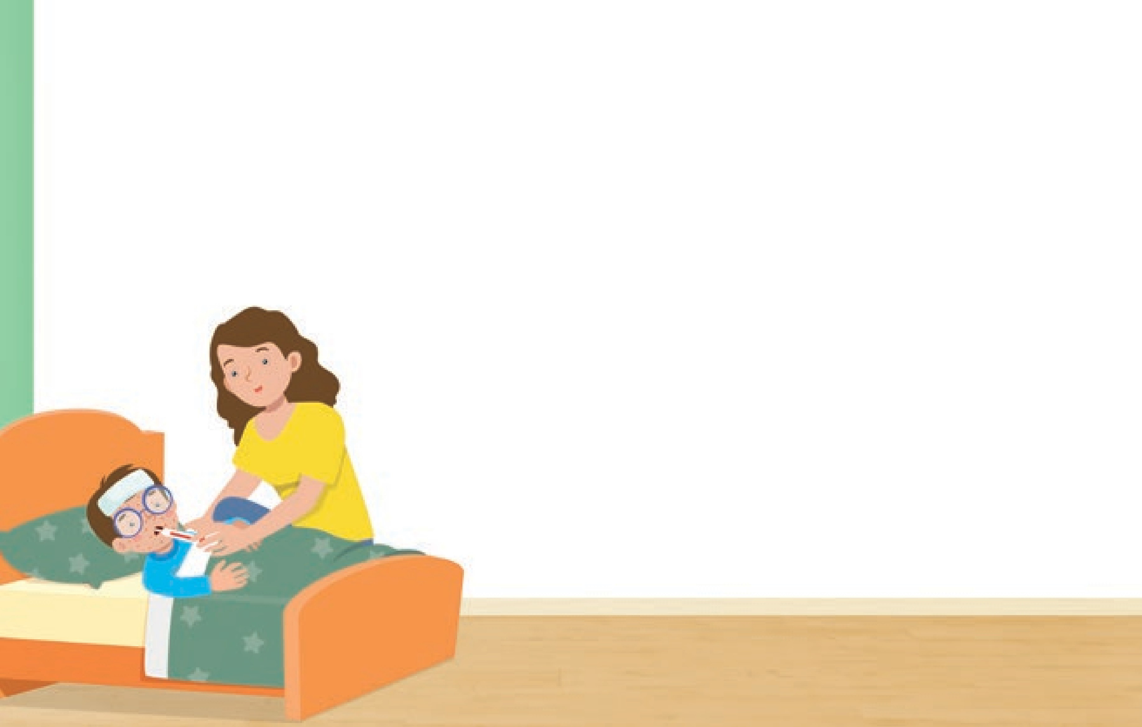






CIENCIA Y TECNOLOGÍA - PG. 19
19
- Thiago está con varicela. ¿Cómo nos podemos contagiar de la varicela? ¿Cuáles son los síntomas? Observa las imágenes
y lee con ayuda de tu profesora. ¿Cuáles son los cuidados? Busca información al respecto y en las líneas escribe a tu • Dibuja a Thiago después de sus cuidados. manera. Finalmente, en el recuadro dibuja a Thiago después de sus cuidados.
Cuidados
erupción cutánea
tos
dolor de cabeza
calor
Síntomas
Registro de información
Mamá está conmigo

CONSIGNA PRINCIPAL
© Centauro Editores S.A.C. Prohibido fotocopiar. D.L. 822
Thiago está con varicela. ¿Cómo nos podemos contagiar de la varicela? ¿Cuáles son los síntomas? Observa las imágenes y lee con ayuda de tu profesora. ¿Cuáles son los cuidados? Busca información al respecto y en las líneas escribe a tu manera. Finalmente, en el recuadro dibuja a Thiago después de sus cuidados.

CONSIGNA ADAPTADA
  - Dibuja a Thiago después de sus cuidados.

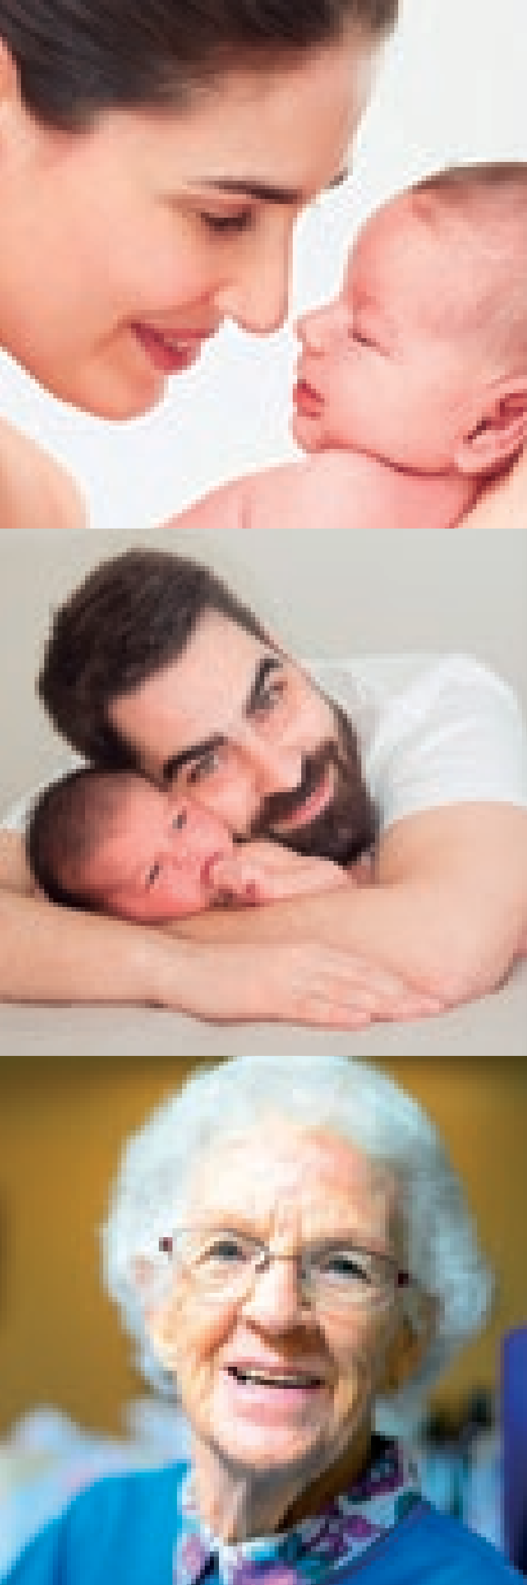
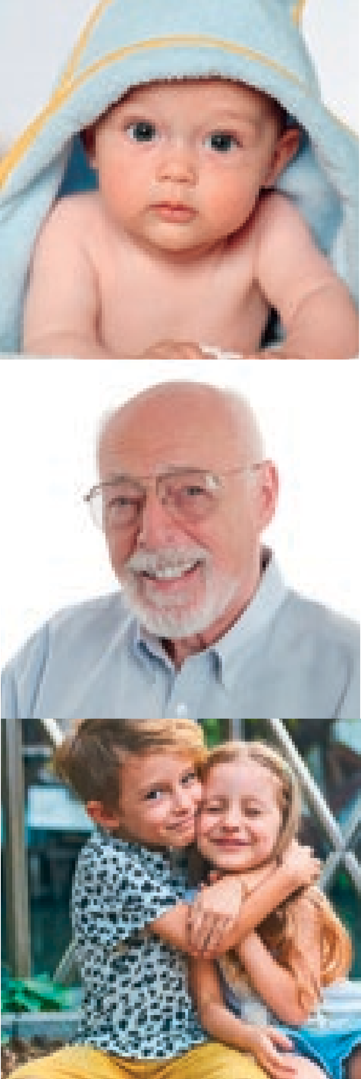


MATEMÁTICA - PG. 29
¡Una linda familia!
Relaciones espaciales
A
B
C
1
2
3
- Observa el tablero. Recorta las fotos y pégalas en los casilleros que correspondan.
- Recorta las fotos.
- Pégalas en los casilleros que correspondan.
29

CONSIGNA PRINCIPAL
© Centauro Editores S.A.C. Prohibido fotocopiar. D.L. 822

11AA | 22BB
33AA | 33CC
11CC | 22AA

Observa el tablero. Recorta las fotos y pégalas en los casilleros que correspondan.

CONSIGNA ADAPTADA
  - Recorta las fotos.
  - Pégalas en los casilleros que correspondan.

